Η σημασία ενός ευέλικτου και αποτελεσματικού μίγματος συλλογικών διαπραγματεύσεων για το μέλλον της εργασίας!
TEYXΟΣ 107 | 7 Σεπτεμβρίου 2017
ΕΠΙΣΚOΠΗΣΗ
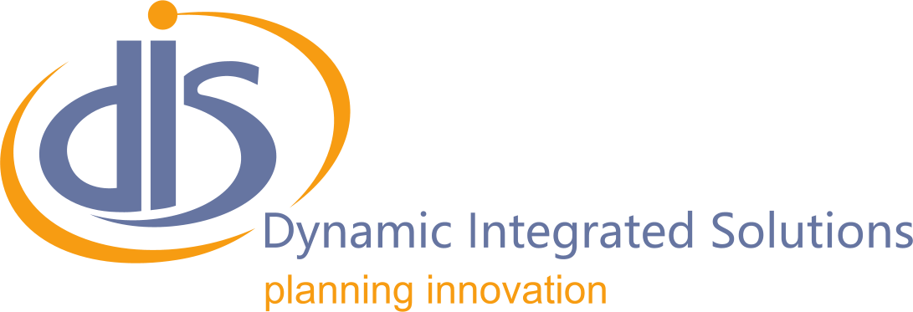
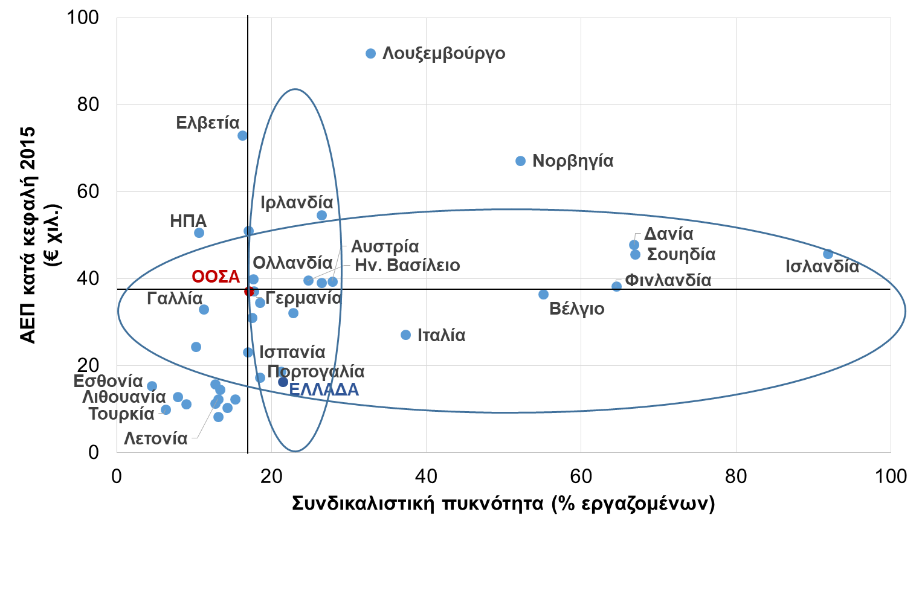
- Καθώς διανύουμε το τελευταίο 12μηνο που οδηγεί στην ολοκλήρωση του προγράμματος προσαρμογής, και δεδομένων των υποχρεώσεων για τη δημιουργία διαρκών πρωτογενών πλεονασμάτων, η χώρα έχει ανάγκη από μια αναπτυξιακή εκτίναξη που θα βάλει την ελληνική οικονομία σε μια βιώσιμη πορεία υψηλών ρυθμών ανάπτυξης, παραγωγικότητας και εξωστρέφειας του ιδιωτικού τομέα. Αυτή είναι η μόνη στρατηγική που, μαζί με τον εξορθολογισμό των λειτουργικών δαπανών του δημοσίου, μπορεί να διασφαλίσει τα φορολογικά έσοδα που απαιτούνται για την πληρωμή των συντάξεων και την εξυπηρέτηση του χρέους. Στο πλαίσιο αυτό, οι επιχειρήσεις πρέπει να είναι και να παραμείνουν ανταγωνιστικές. Η ανταγωνιστικότητα σε μαζικό επίπεδο δεν προκύπτει με κάποιο μαγικό τρόπο από δημόσια προγράμματα τόνωσης της ανταγωνιστικότητας επιλέξιμων μικρομεσαίων επιχειρήσεων. Προκύπτει από μεγάλες επιχειρηματικές επενδύσεις και επενδύσεις υποδομών, που για να αναληφθούν χρειάζεται ένα φιλικό προς την επιχειρηματικότητα και την κερδοφορία περιβάλλον. Το τελευταίο είναι συνάρτηση των διαρθρωτικών μεταρρυθμίσεων ενθάρρυνσης του ανταγωνισμού στην οικονομία και απελευθέρωσης των αγορών. Σημαντική συνεισφορά στην προσπάθεια αυτή έχει η ρύθμιση της αγοράς εργασίας. Οι κοινωνικοί εταίροι, λαμβάνοντας υπόψη τις πρακτικές σε άλλες χώρες, όπως καταγράφονται από τον ΟΟΣΑ και παρουσιάζονται στο σημερινό δελτίο, πρέπει να βρουν ένα νέο modus vivendi στις εργασιακές σχέσεις, ώστε η χώρα να μην επαναλάβει τα αδιέξοδα των εργασιακών πρακτικών του παρελθόντος που συνέβαλαν στην κρίση που μας έφερε στη σημερινή δυσμενή κατάσταση. Στη χώρα μας το σύστημα συλλογικών διαπραγματεύσεων που ίσχυε πριν την κρίση αγνοούσε την αναγκαία διασύνδεση της μακροχρόνιας εξέλιξης των μισθών με την εξέλιξη της παραγωγικότητας, και την ανταγωνιστικότητα των κλάδων των διεθνώς εμπορευσίμων αγαθών και υπηρεσιών. Ο τρόπος καθορισμού των μισθών είχε σημαντικές αρνητικές επιδράσεις στην ευελιξία των μισθών σε επιχειρησιακό επίπεδο, και ως εκ τούτου, την ανταγωνιστικότητα, τις επενδύσεις και την απασχόληση στην ελληνική οικονομία. Ουσιαστικά, οι κλαδικές ή ομοιοεπαγγελματικές συλλογικές συμβάσεις, σε συνδυασμό με την επέκταση, επέβαλαν κατώτατους μισθούς σε ολόκληρους κλάδους ή επαγγέλματα, εμποδίζοντας την αποτελεσματική προσαρμογή στη συγκυρία των επιχειρήσεων που δεν είχαν ισχυρά θεμελιώδη μεγέθη. Η μόνη διέξοδος για αυτές ήταν η μείωση της απασχόλησης και η αδήλωτη εργασία, με αποτέλεσμα τη σταδιακή διαμόρφωση υψηλής διαρθρωτικής ανεργίας στη χώρα μας, ειδικότερα στη νεότερη γενιά. Η αγορά εργασίας έχει απελευθερωθεί τα τελευταία χρόνια αποσπασματικά, αλλά προς τη σωστή κατεύθυνση. Δεν είναι τυχαία η ανάκαμψη της απασχόλησης από το 2012 και μετά, όταν μειώθηκε ο κατώτατος μισθός και διευκολύνθηκαν πιο ευέλικτες μορφές απασχόλησης, ώστε να αντιμετωπισθεί η λαίλαπα της ύφεσης, που προήλθε όχι μόνο από την τεράστια δημοσιονομική προσαρμογή, αλλά και τον τρόπο που αυτή επιχειρήθηκε μέσω της υπερφορολόγησης των επιχειρήσεων και της εργασίας. Από την άλλη πλευρά, σε ένα εξαιρετικά δυσμενές υφεσιακό περιβάλλον, το άμεσο αποτέλεσμα της μεγαλύτερης ευελιξίας στην αγορά εργασίας ήταν η εμφάνιση αθέμιτων μορφών αδήλωτης εργασίας, με την de facto παράκαμψη ακόμη και αυτού του μειωμένου επιπέδου του κατώτατου μισθού, σε μια προσπάθεια επιβίωσης των μικρών, κυρίως, επιχειρήσεων που πλήττονταν δυσανάλογα από την κρίση και την υπερφορολόγηση. Εάν αποκατασταθούν οι συνθήκες βιώσιμης ανάπτυξης και αυξηθεί η ζήτηση για εργασία, οι επιχειρήσεις θα αρχίσουν να προσφέρουν υψηλότερους μισθούς και καλύτερους όρους εργασίας ώστε να εξασφαλίσουν τις απαιτούμενες εξειδικεύσεις και, έτσι, σταδιακά, θα «ομαλοποιηθεί» η αγορά εργασίας. Εάν, όμως η αναπτυξιακή διαδικασία εκτροχιασθεί, τότε καμία επαναφορά του κατώτατου μισθού σε υψηλότερα επίπεδα ή ο εξαναγκασμός των επιχειρήσεων να πληρώνουν μισθούς πέραν των δυνατοτήτων τους με βάση συλλογικές συμβάσεις εργασίας σε κλαδικό/εθνικό επίπεδο, δεν πρόκειται να δημιουργήσουν θέσεις εργασίας και φορολογικά έσοδα. Πρέπει να γίνει κατανοητό ότι η «εργασιακή ζούγκλα» στην απασχόληση δεν ευθύνεται για την ύφεση της οικονομίας, αντίθετα προϋπήρχε της κρίσης και εντάθηκε από τη μακροχρόνια ύφεση. Συνεπώς, η επαναφορά εργασιακών ρυθμίσεων που ίσχυαν πριν την κρίση δεν πρόκειται να οδηγήσουν σε έξοδο από την ύφεση. Θα οδηγήσουν, αντιθέτως, σε δυσκολότερη επίτευξη διεθνούς ανταγωνιστικότητας, σε απώθηση ξένων επενδύσεων, με δυσμενείς επιπτώσεις για το μέλλον της οικονομίας μας. Αντί λοιπόν να σκιαμαχούμε με το παρελθόν, όλοι, κοινωνικοί εταίροι και ηγεσίες των κομμάτων, οφείλουμε να δείξουμε ειλικρινή διάθεση ενασχόλησης με τα προβλήματα που επιφυλάσσει για το μέλλον της εργασίας η διεθνής και εγχώρια πραγματικότητα, ανοίγοντας τη συζήτηση πέραν των άλλων και για το ανεπίλυτο ασφαλιστικό ζήτημα της χώρας που ροκανίζει το διαθέσιμο εισόδημα των εργαζομένων, επιβαρύνοντας υπέρμετρα τον κόσμο της εργασίας με απαράδεκτα υψηλές και μη ανταποδοτικές ασφαλιστικές εισφορές. Το βιοτικό επίπεδο και η ατομική ευημερία του καθένα μας εξαρτώνται άμεσα από όλα αυτά τα ζητήματα.
Συνδικαλιστική πυκνότητα και κατά κεφαλή ΑΕΠ στις χώρες του ΟΟΣΑ (OECD, Employment Outlook 2017, OECD, National Accounts Data)
Συνδικαλιστική πυκνότητα και βιοτικό επίπεδο…
Η ισχύουσα κατάσταση στις συλλογικές διαπραγματεύσεις στην αγορά εργασίας διεθνώς

Σύμφωνα με ανάλυση του ΟΟΣΑ (OECD Employment Outlook 2017- Chapter 4), στις αναπτυγμένες οικονομίες- μέλη του ΟΟΣΑ ισχύουν τα εξής:
- Η συνδικαλιστική πυκνότητα (ποσοστό εργαζομένων που είναι μέλη εργατικών συνδικάτων) διαμορφώνεται σε 17% το 2015 σε σχέση με 30% το 1985, και ποικίλει από 4,5% στην Εσθονία μέχρι και 92% στην Ισλανδία.
- Τα μέλη των εργατικών συνδικάτων (80 εκατ. εργαζόμενοι) είναι κυρίως άνδρες, μεταξύ 25 και 54 ετών, με μέσες ή υψηλές επαγγελματικές δεξιότητες, που δουλεύουν σε μεσαίες ή μεγάλες επιχειρήσεις με μόνιμη σύμβαση εργασίας.
- 51% των εργαζομένων απασχολούνται σε επιχειρήσεις που είναι μέλη εργοδοτικών οργανώσεων (το ποσοστό αυτό έχει παραμείνει σταθερό τα τελευταία 15 χρόνια).
- Στις περισσότερες χώρες, οι μεσαίες και οι μεγάλες επιχειρήσεις εκπροσωπούνται καλύτερα από τις εργοδοτικές οργανώσεις απ’ ό,τι οι μικρές επιχειρήσεις.
- Κατά μέσο όρο, το μερίδιο των εργαζομένων που καλύπτονται από συλλογικές συμβάσεις εργασίας σε εθνικό, περιφερειακό, κλαδικό ή επαγγελματικό επίπεδο (155 εκατ. εργαζόμενοι) ποικίλει ανά χώρα και έχει μειωθεί στο 33% το 2015 από 45% το 1985.
- Η συρρίκνωση στην κάλυψη ήταν μεγαλύτερη σε χώρες της Κεντρικής και Ανατολικής Ευρώπης, καθώς και στην Αυστραλία, Νέα Ζηλανδία και στο Ηνωμένο Βασίλειο, και πρόσφατα και στην Ελλάδα. Η κάλυψη έχει παραμείνει σταθερή στις περισσότερες χώρες της Ηπειρωτικής Ευρώπης, με εξαίρεση την Γερμανία, όπου η κάλυψη έχει μειωθεί μετά την επανένωση των δύο Γερμανιών το 1990.
- Οι εργαζόμενοι σε μικρές επιχειρήσεις συνήθως δεν καλύπτονται καθώς οι επιχειρήσεις αυτές είτε δεν έχουν τη δυνατότητα να διαπραγματευτούν μια επιχειρησιακή συμφωνία, είτε δεν υπάρχει εργατικό συνδικάτο ή άλλη μορφή εκπροσώπησης εργαζομένων στην επιχείρηση.
- Η κάλυψη από συλλογικές συμβάσεις είναι υψηλή και σταθερή μόνο σε χώρες όπου η διαπραγμάτευση γίνεται με πολλούς εργοδότες σε κλαδικό ή εθνικό επίπεδο και όπου είτε το μερίδιο των επιχειρήσεων που είναι μέλη εργοδοτικών οργανώσεων είναι υψηλό είτε οι συλλογικές συμβάσεις επεκτείνονται και σε εργαζομένους επιχειρήσεων που δεν είναι μέλη των εργοδοτικών οργανώσεων που υπογράφουν τη σύμβαση είτε τα συνδικάτα διαχειρίζονται το επίδομα ανεργίας (χώρες συστήματος Ghent).
- Αντίθετα, σε χώρες όπου οι συλλογικές συμβάσεις υπογράφονται κυρίως σε επιχειρησιακό επίπεδο, η κάλυψη συμβαδίζει με την συνδικαλιστική πυκνότητα.
- Στα 2/3 των χωρών του ΟΟΣΑ, οι συλλογικές διαπραγματεύσεις διεξάγονται σε επιχειρησιακό επίπεδο. Κλαδικές συλλογικές συμβάσεις ισχύουν κυρίως στις χώρες της Ηπειρωτικής Ευρώπης.
- Ο βαθμός κεντροποίησης/αποκέντρωσης της διαδικασίας συλλογικών συμβάσεων εργασίας εξαρτάται από το βαθμό ευελιξίας των επιχειρησιακών συμβάσεων όσον αφορά στην τροποποίηση των όρων που έχουν συμφωνηθεί σε ανώτερο επίπεδο.

Στις Σκανδιναβικές χώρες οι κλαδικές συλλογικές συμβάσεις προσδιορίζουν το γενικότερο πλαίσιο αρχών και κανόνων και αφήνουν μεγάλο μέρος της εξειδικευμένης διαπραγμάτευσης αποδοχών και όρων εργασίας στη διακριτική ευχέρεια των συμβαλλόμενων μερών στο επιχειρησιακό επίπεδο.

- Στις Σκανδιναβικές χώρες, για παράδειγμα, οι κλαδικές συλλογικές συμβάσεις προσδιορίζουν το γενικότερο πλαίσιο αρχών και κανόνων και αφήνουν μεγάλο μέρος της εξειδικευμένης διαπραγμάτευσης αποδοχών και όρων εργασίας στη διακριτική ευχέρεια των συμβαλλόμενων μερών στο επιχειρησιακό επίπεδο. Μπορεί, για παράδειγμα, σε κλαδικό επίπεδο να καθορίζεται αύξηση μισθολογικού κόστους σε συγκεκριμένο ποσοστό, με τις επιχειρήσεις, όμως, να είναι ελεύθερες να επιλέγουν την κατανομή της πρόσθετης δαπάνης μεταξύ αύξησης της απασχόλησης και αύξησης των μισθών. Εναλλακτικά, μια συγκεκριμένη αύξηση μισθών που συμφωνείται σε κλαδικό επίπεδο, μπορεί να εφαρμόζεται μεσοσταθμικά από τις επιχειρήσεις ώστε να διαφοροποιούν τις αμοιβές αναλόγως της παραγωγικότητας των εργαζομένων.
Γαλλία: Μεταρρύθμιση της αγοράς εργασίας
Καθώς ο μεταρρυθμιστής Πρόεδρος της Γαλλίας, Εμμανουέλ Μακρόν επισκέπτεται τη χώρα μας, είναι χρήσιμο να γίνει μια σύντομη αναφορά στις αλλαγές που μεθοδεύονται στη Γαλλική αγορά εργασίας την τρέχουσα περίοδο. Όπως φαίνεται στον Πίνακα Δ01 όσον αφορά στο σύστημα συλλογικών διαπραγματεύσεων, οι διαπραγματεύσεις γίνονται σε κλαδικό επίπεδο, το σύστημα είναι κεντροποιημένο, ο συντονισμός στον καθορισμό αμοιβών είναι χαμηλός, η ποιότητα των εργασιακών σχέσεων μέτρια, μόνο το 5-10% των εργαζομένων ανήκουν σε συνδικάτα και η κάλυψη του πληθυσμού από συλλογικές συμβάσεις είναι άνω του 90%. Το σύστημα αυτό θεωρείται μη συμβατό με μια σύγχρονη δυναμική οικονομία της αγοράς, και έχει καταδικάσει τη γαλλική οικονομία σε σχετικά χαμηλούς ρυθμούς ανάπτυξης, υψηλή ανεργία, αποβιομηχάνιση, δυσκαμψία και στρεβλώσεις στην εφαρμογή μεταρρυθμίσεων. Οι αλλαγές που δρομολογούνται για να δοθεί μεγαλύτερη ευελιξία στη δυνατότητα των επιχειρήσεων να προσαρμόζονται γρηγορότερα στις μεταβολές των αγορών, σύμφωνα με τον Philippe Aghion και την Benedicte Berner (Project Syndicate, Sept. 2017), αλλά και δημοσιεύματα στο διεθνή τύπο, είναι οι εξής:
α) οι συλλογικές διαπραγματεύσεις για μισθούς και απασχόληση να αποκεντρωθούν προς το κλαδικό/ επιχειρησιακό επίπεδο
β) οι απευθείας διαπραγματεύσεις μεταξύ εργοδοτών και εργαζομένων στις μικρομεσαίες επιχειρήσεις κάτω των 50 εργαζομένων (55% των εργαζομένων και 95% των γαλλικών επιχειρήσεων) να γίνονται από εκλεγμένους εκπροσώπους των εργαζομένων που δεν προέρχονται από τα εργατικά συνδικάτα σε εθνικό/κλαδικό επίπεδο
γ) στις μεγαλύτερες επιχειρήσεις (άνω των 50 εργαζομένων), όπου είναι υποχρεωτική η συμμετοχή εκπροσώπων των εργαζομένων στη διοίκηση, να απλοποιηθεί ο κοινωνικός διάλογος με τη συγχώνευση του συμβουλίου εργασιών και των επιτροπών για υγιεινή και ασφάλεια (στα οποία συμμετέχουν και οι εργαζόμενοι) σε ένα κεντρικό φορέα, μειώνοντας έτσι το κόστος λειτουργίας
δ) η ελάχιστη διάρκεια και η συχνότητα ανανέωσης των ατομικών συμβάσεων εργασίας ορισμένου χρόνου να μην καθορίζονται πλέον από τη νομοθεσία, οι ρυθμίσεις της οποίας δεν εμπόδιζαν την καταχρηστική εφαρμογή τους στην αγορά εργασίας, αλλά να διαμορφώνονται σε ομοιοεπαγγελματικό επίπεδο, και
ε) οι απολύσεις να διευκολυνθούν με την εισαγωγή ανώτατων και κατώτατων ορίων στην αποζημίωση που επιδικάζεται από τα δικαστήρια επίλυσης εργατικών διαφορών, που πολλές φορές είναι υπέρογκες και αστάθμητες. Οι ρυθμίσεις, που θα αφορούν όχι μόνο τις νέες αλλά και τις παλαιές συμβάσεις, περιλαμβάνουν μια καθορισμένη κλίμακα αποζημιώσεων που ξεκινά με 3 μηνιαίους μισθούς για κάθε 2 χρόνια απασχόλησης.
Επίσης, οι μεταρρυθμίσεις θα αλλάξουν τον τρόπο χορήγησης των επιδομάτων ανεργίας και θα ενισχύσουν το σύστημα επαγγελματικής κατάρτισης των εργαζομένων. Και στους δύο αυτούς τομείς, που χρηματοδοτούνται με χορηγίες προς τα συνδικάτα ύψους €34 δισ. και €30 δισ. ετησίως αντιστοίχως, τα συνδικάτα παίζουν πρωτεύοντα ρόλο στη διαχείριση των σχετικών πόρων, που είναι μέρος και της χρηματοοικονομικής τους ισχύος. Τα επιδόματα ανεργίας, εν προκειμένω, δε θα διανέμονται πλέον από τα εργατικά συνδικάτα αλλά από το κράτος, ώστε να επεκταθούν σε όλες τις κατηγορίες των εργαζομένων, συμπεριλαμβανομένων των αγροτών και των αυτοαπασχολούμενων, καθώς και αυτών που αποχωρούν εθελοντικά προς αναζήτηση νέας εργασίας.
Απομένει, πλέον, να αποδειχθεί πόσο εύκολα μπορεί να αλλάξει ένα από τα πιο σκληροπυρηνικά συστήματα εργασιακών σχέσεων στην Ευρώπη (μαζί με εκείνα της Ιταλίας, της Πορτογαλίας και της Ελλάδας πριν την κρίση).
- Σε άλλες χώρες, όπως στη Γερμανία, Αυστρία και πρόσφατα Ισπανία, οι κλαδικές συλλογικές συμβάσεις κυριαρχούν, αν και αφήνουν περιθώριο στις επιχειρησιακές συμβάσεις να εφαρμόζουν λιγότερο ευνοϊκές ρυθμίσεις για τους εργαζομένους.

- Τέλος, σε άλλες χώρες, όπως στην Ιταλία, στη Σλοβενία, και προσφάτως, στην Πορτογαλία, η διαπραγμάτευση σε επιχειρησιακό επίπεδο παραμένει περιορισμένης ισχύος και στις περισσότερες περιπτώσεις ρυθμίζεται αυστηρά από συλλογικές συμβάσεις σε ανώτερο επίπεδο.
- Τα συστήματα συλλογικών διαπραγματεύσεων διαφέρουν, επίσης, από χώρα σε χώρα, όσον αφορά στο βαθμό συντονισμού μεταξύ διαπραγματευόμενων φορέων – ουσιαστικά στο βαθμό στον οποίο επιδιώκονται κοινοί στόχοι πολιτικής μισθών και/ή οι μικρότεροι παίκτες
ακολουθούν τα αποφασιζόμενα από τους μεγαλύτερους παίκτες.
- Ο συντονισμός είναι ουσιαστικής σημασίας για την ευελιξία της οικονομίας στην αντιμετώπιση μακροοικονομικών αναταράξεων, εφόσον οι αποφάσεις για μεταβολή των αποδοχών λαμβάνονται με κριτήρια ανταγωνιστικότητας των επιχειρήσεων και της οικονομίας. Ο συντονισμός είναι ευεργετικός ώστε όσα συμφωνούνται στους κλάδους μη εμπορεύσιμων διεθνώς αγαθών, που χρησιμοποιούνται ως εισροές στους κλάδους που είναι εκτεθειμένοι στον διεθνή ανταγωνισμό, να μην ασκούν δυσμενείς επιδράσεις στην ανταγωνιστικότητα της οικονομίας. Ο συντονισμός είναι ισχυρός παράγοντας σε χώρες όπως η Αυστρία, η Δανία, η Γερμανία, η Ολλανδία, η Νορβηγία, η Σουηδία και η Ιαπωνία.
- Η εκπροσώπηση των συμφερόντων των εργαζομένων στο επίπεδο της επιχείρησης λαμβάνει διάφορες μορφές:
- Εκπρόσωποι συνδικάτων
- Συμβούλια εργαζομένων
- Εκπρόσωποι εργαζομένων
- Ή, συνδυασμός όλων των παραπάνω
- Στις ευρωπαϊκές, κυρίως, χώρες, το ποσοστό των εργαζομένων που εκπροσωπούνται ως ανωτέρω τείνει να είναι υψηλότερο στις χώρες όπου υπερισχύουν οι συλλογικές διαπραγματεύσεις σε επιχειρησιακό επίπεδο, και αρκετά υψηλό σε πολύ-επίπεδα συστήματα συλλογικών διαπραγματεύσεων, με συμπληρωματικά αποτελέσματα μεταξύ κλαδικών και επιχειρησιακών συλλογικών συμβάσεων, όπως στις Σκανδιναβικές χώρες, τη Γερμανία και την Ολλανδία.
- Αντίθετα, ο βαθμός εκπροσώπησης των εργαζομένων επιμέρους επιχειρήσεων είναι χαμηλός σε χώρες όπου η πρακτική των επιχειρησιακών συμβάσεων είναι πολύ περιορισμένη, όπως στην Ελλάδα και την Πορτογαλία, ακόμη και μετά τις πρόσφατες μεταρρυθμίσεις.
Ο συντονισμός είναι ουσιαστικής σημασίας για την ευελιξία της οικονομίας στην αντιμετώπιση μακροοικονομικών αναταράξεων, εφόσον οι αποφάσεις για μεταβολή των αποδοχών λαμβάνονται με κριτήρια ανταγωνιστικότητας των επιχειρήσεων και της οικονομίας.
- Η γενικότερη ποιότητα των εργασιακών σχέσεων αποτελεί χωριστό, σημαντικό κομμάτι της έκθεσης (συμπεράσματά της συνοψίζονται στο τέλος του άρθρου). Η ποιότητα αυτή, όπως αξιολογείται από υψηλόβαθμα στελέχη επιχειρήσεων, ή όπως τεκμαίρεται από δημοσκοπήσεις που καταγράφουν την εμπιστοσύνη του ευρύτερου πληθυσμού προς τα εργατικά συνδικάτα, δεν φαίνεται να εξαρτάται από κάποιο συγκεκριμένο πρότυπο συλλογικών διαπραγματεύσεων και δεν εμφανίζει κάποια διακριτή τάση εξέλιξης. Είναι συνάρτηση, κατά κύριο λόγο, ενός θεσμικού περιβάλλοντος που υποστηρίζει περισσότερο τη συνεργασία και αποθαρρύνει την αντιπαλότητα των κοινωνικών εταίρων. Στις περισσότερες χώρες, πάντως, οι χαμένες ημέρες εργασίας λόγω απεργιακών κινητοποιήσεων έχουν μειωθεί σημαντικά από τη δεκαετία του 1990 και μετά.
- Σε γενικές γραμμές, δεν υπάρχουν συγκριτικά και αξιόπιστα στοιχεία όσον αφορά στο επίπεδο συμμόρφωσης με τις συλλογικές συμβάσεις στις διάφορες χώρες. Όπου υπάρχουν όντως τέτοιες ενδείξεις, ο βαθμός συμμόρφωσης, όσον αφορά ειδικότερα στον κατώτατο μισθό, είναι μάλλον μικρός.
Η Ελλάδα χαρακτηρίζεται (2015) ως μια χώρα όπου οι συλλογικές διαπραγματεύσεις γίνονται σε επιχειρησιακό/ κλαδικό επίπεδο και είναι γενικότερα αποκεντρωμένες, με μηδενικό βαθμό συντονισμού και χαμηλή ποιότητα εργασιακών σχέσεων.

Τα συστήματα συλλογικών διαπραγματεύσεων στις αναπτυγμένες χώρες του κόσμου ποικίλλουν αναλόγως του κατά πόσον οι διαπραγματεύσεις διεξάγονται, κατά κύριο λόγο, σε επιχειρησιακό ή κλαδικό/ εθνικό επίπεδο, ή εντάσσονται σε υβριδικές ενδιάμεσες μορφές διαπραγματεύσεων όπως σε επιχειρησιακό/ κλαδικό ή μόνο κλαδικό επίπεδο (Πίνακας Δ01). Οι διαπραγματεύσεις σε κλαδικό επίπεδο μπορεί να είναι οργανωμένα αποκεντρωμένες ή κεντροποιημένες, με τις διαπραγματεύσεις σε κλαδικό/ εθνικό επίπεδο να χαρακτηρίζονται αυστηρά κεντροποιημένες. Οι διαπραγματεύσεις σε επιχειρησιακό ή σε επιχειρησιακό/ κλαδικό επίπεδο χαρακτηρίζονται συνήθως ως αποκεντρωμένες. Συστήματα που χαρακτηρίζονται ως κεντροποιημένα αφήνουν λίγα περιθώρια για εξαίρεση της εφαρμογής των όρων των συλλογικών συμβάσεων σε κατώτερο επίπεδο. Τα συστήματα χαρακτηρίζονται ως αποκεντρωμένα, εφόσον οι συλλογικές συμβάσεις υπογράφονται σε επιχειρησιακό επίπεδο μόνο, ενώ, ως οργανωμένα αποκεντρωμένα, όταν βασίζονται κυρίως σε επιχειρησιακές συμβάσεις, αλλά υπόκεινται και σε πρόσθετους περιορισμούς που θέτει είτε ο νόμος, είτε οι κοινωνικοί εταίροι μεταξύ τους (με εθνικές ή κλαδικές συμβάσεις κυρίως).
Ο βαθμός αποκέντρωσης είναι συνήθως συνισταμένη του επιπέδου διαπραγμάτευσης και του βαθμού ευελιξίας που διαθέτουν οι επιχειρήσεις να εξαιρούν εαυτούς είτε από συλλογικές συμβάσεις σε ανώτερο επίπεδο σε περίπτωση οικονομικών δυσκολιών ή από την ίδια την επιχειρησιακή σύμβαση που έχουν υπογράψει. Στην περίπτωση των αποκεντρωμένων διαπραγματεύσεων, ο βαθμός συντονισμού μεταξύ των κοινωνικών εταίρων είναι σχεδόν μηδενικός (με την μοναδική εξαίρεση της Ιαπωνίας όπου είναι υψηλός) και η ποιότητα των εργασιακών σχέσεων κυμαίνεται κυρίως από χαμηλή ως μέτρια. Στην περίπτωση των οργανωμένα αποκεντρωμένων διαπραγματεύσεων, ο βαθμός συντονισμού και η ποιότητα των εργασιακών σχέσεων είναι και τα δύο σε υψηλά επίπεδα (με την μοναδική εξαίρεση της Ισπανίας). Τέλος, στις αυστηρά κεντροποιημένες διαπραγματεύσεις ο βαθμός συντονισμού ποικίλλει από μηδενικός μέχρι και υψηλός και, αντιστοίχως, η ποιότητα των εργασιακών σχέσεων από χαμηλή ως υψηλή. Η εφαρμογή διαφορετικών μορφών διαπραγμάτευσης, και ο βαθμός συντονισμού και ποιότητας των εργασιακών σχέσεων, έχουν βεβαίως αντίκτυπο στο βαθμό συνδικαλιστικής πυκνότητας (ποσοστό εργαζομένων που είναι μέλη εργατικών σωματείων) και, αντιστοίχως, στο βαθμό εργοδοτικής πυκνότητας, και, βεβαίως, στο βαθμό κάλυψης των εργαζομένων από συλλογικές διαπραγματεύσεις. Χονδρικά, στα αποκεντρωμένα συστήματα συλλογικών διαπραγματεύσεων, η συνδικαλιστική (και, αντιστοίχως, εργοδοτική) πυκνότητα κυμαίνεται από 0% έως 20% (10% έως 60%), στα οργανωμένα αποκεντρωμένα συστήματα από 10%- 20% έως 60%- 70% (50% έως 90%) και στα κεντροποιημένα συστήματα από 10%-20% έως 50%- 60% (30% έως 90%). Αντιστοίχως, η κάλυψη των εργαζομένων από συλλογικές διαπραγματεύσεις κυμαίνεται από 5% έως 60% στα αποκεντρωμένα συστήματα (με το ποσοστό να αυξάνει εκεί όπου οι διαπραγματεύσεις γίνονται σε επιχειρησιακό/ κλαδικό επίπεδο), και από 50% έως 90% στα κλαδικά/ εθνικά συστήματα διαπραγματεύσεων.
Δ01: Σύστημα συλλογικών διαπραγματεύσεων 2015
(OECD, Employment Outlook 2017)

Κατάταξη χωρών κατά επίπεδο συλλογικών διαπραγματεύσεων, βαθμού αποκέντρωσης συντονισμού, πυκνότητα συνδικαλιστικών οργανώσεων, κάλυψη του πληθυσμού από συλλογικές συμβάσεις εργασίας, πυκνότητα εργοδοτικών οργανώσεων και ποιότητα εργασιακών σχέσεων
 | Επίπεδο διαπραγματεύσεων | Επίπεδο  αποκέντρωσης | Συντονισμός | Πυκνότητα συνδικαλιστικών οργανώσεων | Πυκνότητα εργοδοτικών οργανώσεων | Κάλυψη πληθυσμού από συλλογικές συμβάσεις | Ποιότητα εργασιακών σχέσεων
Κόστα Ρίκα | Επιχειρησιακό | Αποκεντρωμένο | Όχι | <5% | … | 5-10% | …
Κολομβία | Επιχειρησιακό | Αποκεντρωμένο | Όχι | <5% | … | 5-10% | Χαμηλή
Τουρκία | Επιχειρησιακό | Αποκεντρωμένο | Όχι | <5% | 20-30% | 5-10% | Χαμηλή
Εσθονία | Επιχειρησιακό | Αποκεντρωμένο | Όχι | <5% | 20-30% | 10-20% | Υψηλή
Λιθουανία | Επιχειρησιακό | Αποκεντρωμένο | Όχι | 5-10% | 10-20% | 5-10% | Μέτρια
Μεξικό | Επιχειρησιακό | Αποκεντρωμένο | Όχι | 5-10% | … | 10-20% | Χαμηλή
ΗΠΑ | Επιχειρησιακό | Αποκεντρωμένο | Όχι | 5-10% | … | 10-20% | Μέτρια
Κορέα | Επιχειρησιακό | Αποκεντρωμένο | Όχι | 5-10% | 10-20% | 10-20% | Χαμηλή
Πολωνία | Επιχειρησιακό | Αποκεντρωμένο | Όχι | 5-10% | 20-30% | 10-20% | Χαμηλή
Λετονία | Επιχειρησιακό | Αποκεντρωμένο | Όχι | 5-10% | 40-50% | 10-20% | Μέτρια
Ουγγαρία | Επιχειρησιακό | Αποκεντρωμένο | Όχι | 5-10% | 40-50% | 20-30% | Μέτρια
Χιλή | Επιχειρησιακό | Αποκεντρωμένο | Όχι | 10-20% | … | 10-20% | Μέτρια
Νέα Ζηλανδία | Επιχειρησιακό | Αποκεντρωμένο | Όχι | 10-20% | … | 10-20% | Μέτρια
Καναδάς | Επιχειρησιακό | Αποκεντρωμένο | Όχι | 10-20% | … | 20-30% | Μέτρια
Ην. Βασίλειο | Επιχειρησιακό | Αποκεντρωμένο | Όχι | 10-20% | 30-40% | 20-30% | Μέτρια
Τσεχία | Επιχειρησιακό | Αποκεντρωμένο | Όχι | 10-20% | 60-70% | 40-50% | Υψηλή
Ιρλανδία | Επιχειρησιακό | Αποκεντρωμένο | Όχι | 20-30% | 50-60% | 40-50% | Μέτρια
Ιαπωνία | Επιχειρησιακό | Αποκεντρωμένο | Υψηλός | 10-20% | … | 10-20% | Υψηλή
Ισραήλ | Επιχειρησιακό/Κλαδικό | Αποκεντρωμένο | Όχι | 10-20% | … | 20-30% | Χαμηλή
Σλοβακία | Επιχειρησιακό/Κλαδικό | Αποκεντρωμένο | Όχι | 10-20% | 30-40% | 20-30% | Μέτρια
Ελλάδα | Επιχειρησιακό/Κλαδικό | Αποκεντρωμένο | Όχι | 10-20% | 40-50% | 40-50% | Χαμηλή
Αυστραλία | Επιχειρησιακό/Κλαδικό | Αποκεντρωμένο | Όχι | 10-20% | … | 50-60% | Χαμηλή
Λουξεμβούργο | Επιχειρησιακό/Κλαδικό | Αποκεντρωμένο | Όχι | 20-30% | 80-90% | 50-60% | Υψηλή
Ισπανία | Κλαδικό | Οργανωμένα αποκεντρωμένο | Χαμηλός | 10-20% | 70-80% | 70-80% | Χαμηλή
Ελβετία | Κλαδικό | Οργανωμένα αποκεντρωμένο | Υψηλός | 10-20% | … | 40-50% | Υψηλή
Γερμανία | Κλαδικό | Οργανωμένα αποκεντρωμένο | Υψηλός | 10-20% | 50-60% | 50-60% | Υψηλή
Ολλανδία | Κλαδικό | Οργανωμένα αποκεντρωμένο | Υψηλός | 10-20% | 80-90% | 80-90% | Υψηλή
Αυστρία | Κλαδικό | Οργανωμένα αποκεντρωμένο | Υψηλός | 20-30% | >=90% | >=90% | Υψηλή
Νορβηγία | Κλαδικό | Οργανωμένα αποκεντρωμένο | Υψηλός | 30-40% | 60-70% | 60-70% | Υψηλή
Δανία | Κλαδικό | Οργανωμένα αποκεντρωμένο | Υψηλός | 60-70% | 60-70% | 80-90% | Υψηλή
Σουηδία | Κλαδικό | Οργανωμένα αποκεντρωμένο | Υψηλός | 60-70% | 80-90% | >=90% | Υψηλή
Σλοβενία | Κλαδικό | Κεντροποιημένο | Όχι | 10-20% | 60-70% | 60-70% | Χαμηλή
Ισλανδία | Κλαδικό | Κεντροποιημένο | Όχι | 80-90% | 60-70% | 80-90% | Υψηλή
Γαλλία | Κλαδικό | Κεντροποιημένο | Χαμηλός | 5-10% | 70-80% | >=90% | Μέτρια
Πορτογαλία | Κλαδικό | Κεντροποιημένο | Χαμηλός | 10-20% | 30-40% | 60-70% | Μέτρια
Ιταλία | Κλαδικό | Κεντροποιημένο | Χαμηλός | 20-30% | 50-60% | 80-90% | Χαμηλή
Φινλανδία | Κλαδικό/Εθνικό | Κεντροποιημένο | Υψηλός | 50-60% | 70-80% | 80-90% | Υψηλή
Βέλγιο | Κλαδικό/Εθνικό | Κεντροποιημένο | Υψηλός | 50-60% | 80-90% | >=90% | Μέτρια

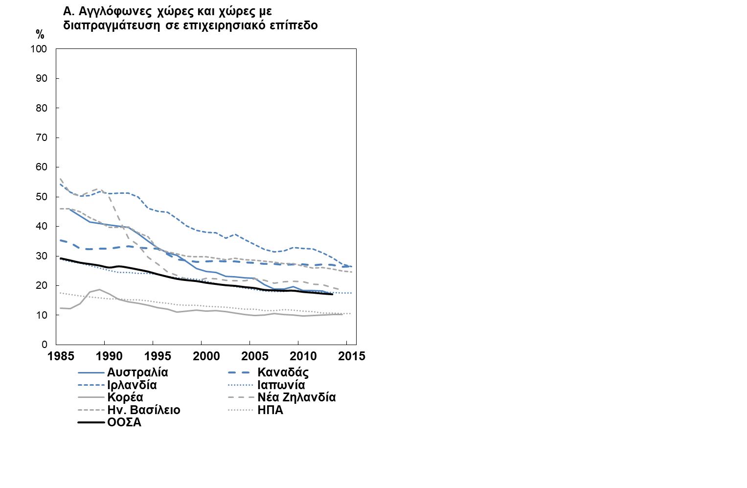
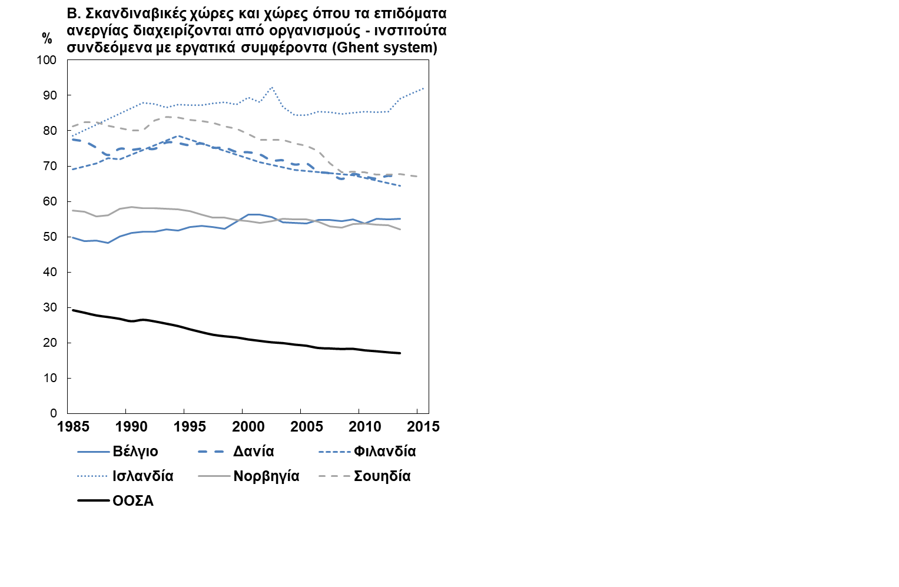
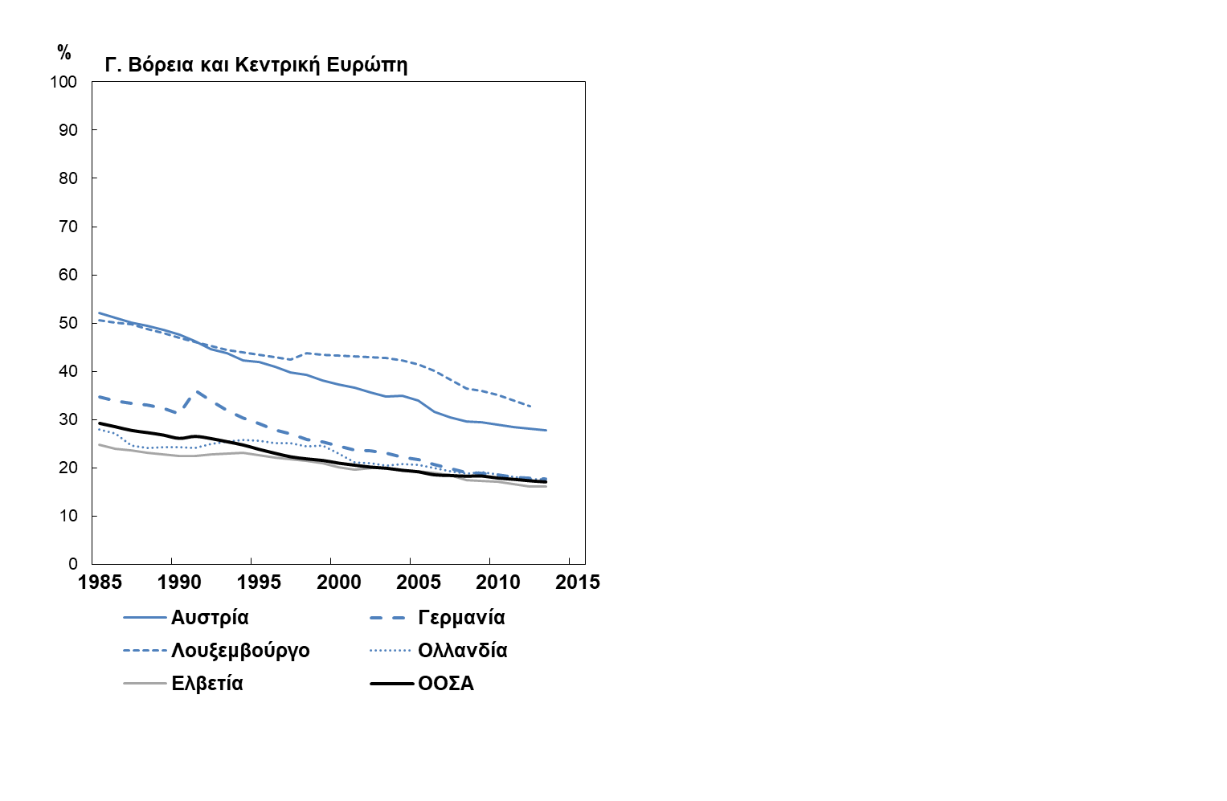
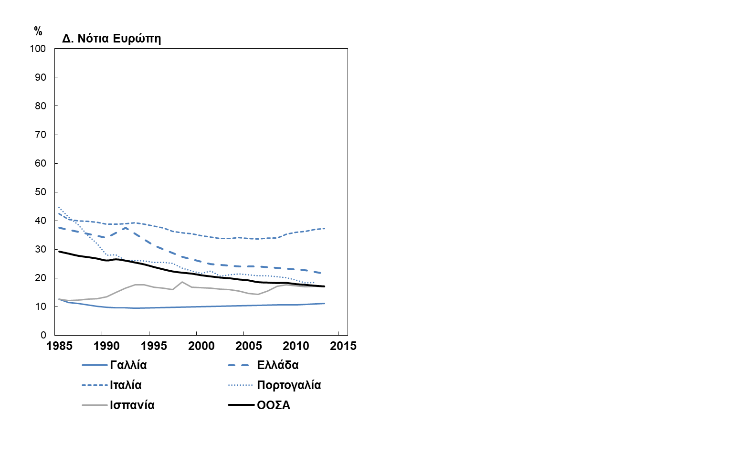
Η Ελλάδα χαρακτηρίζεται (2015) ως μια χώρα όπου οι συλλογικές διαπραγματεύσεις γίνονται σε επιχειρησιακό/ κλαδικό επίπεδο και είναι γενικότερα αποκεντρωμένες, με μηδενικό βαθμό συντονισμού και χαμηλή ποιότητα εργασιακών σχέσεων. Οι εργαζόμενοι στον ιδιωτικό τομέα που ανήκουν σε συνδικαλιστικές οργανώσεις ανέρχονται μεταξύ 10-20% του συνόλου, ενώ το 40%-50% των ιδιωτικών επιχειρήσεων είναι μέλη εργοδοτικών οργανώσεων. Στο σύνολο των εργαζομένων (συμπεριλαμβανομένου και του δημόσιου τομέα), η συνδικαλιστική πυκνότητα έχει μειωθεί σταδιακά, από κοντά στο 40% στα μέσα της δεκαετίας του 1990 σε λίγο πάνω από 20% στα μέσα της τρέχουσας δεκαετίας (Δ02). Παρόμοιες τάσεις σημειώθηκαν στην Πορτογαλία. Στην Ισπανία και τη Γαλλία, η μακροχρόνια τάση είναι ελαφρώς ανοδική, αν και τα ποσοστά συνδικαλιστικής πυκνότητας ήταν και είναι χαμηλότερα εκείνων της Ελλάδας. Πρωταθλήτρια στον Ευρωπαϊκό Νότο, με συνδικαλιστική πυκνότητα κοντά στο 40% σχεδόν καθ’ όλη την περίοδο 1985- 2015, ανακηρύσσεται η Ιταλία. Σημειώνεται ότι συνδικαλιστική πυκνότητα άνω του 50%, και μέχρι και 90%, καταγράφεται στις Σκανδιναβικές χώρες, με τις χώρες της Βόρειας και Κεντρικής Ευρώπης (Γερμανία, Ολλανδία κ.ά.) να καταγράφουν ποσοστά μεταξύ 20-50%, που είναι περίπου και τα ποσοστά των άλλων αναπτυγμένων χωρών εκτός Ευρώπης, με την εξαίρεση των ΗΠΑ και της Κορέας όπου τα ποσοστά διαμορφώνονται κοντά στο 10%.
Δ02: Τάσεις στην πυκνότητα των συνδικαλιστικών οργανώσεων – Ποσοστό εργαζομένων, 1985 - 2015 (OECD, Employment Outlook 2017)

H βέλτιστη ισορροπία μεταξύ ευελιξίας και προσβασιμότητας απαιτεί, μεταξύ άλλων, τη διαμόρφωση μιας διαρθρωμένης αποτελεσματικής σχέσης μεταξύ επιχειρησιακών και κλαδικών συμβάσεων, και τον εξορθολογισμό του περιεχομένου των κλαδικών συμβάσεων με τη χρήση επεκτάσιμων πρακτικών και, ταυτόχρονα, «δικλείδων ασφαλείας» μέσω εισαγωγής ρητρών και εξαιρέσεων.
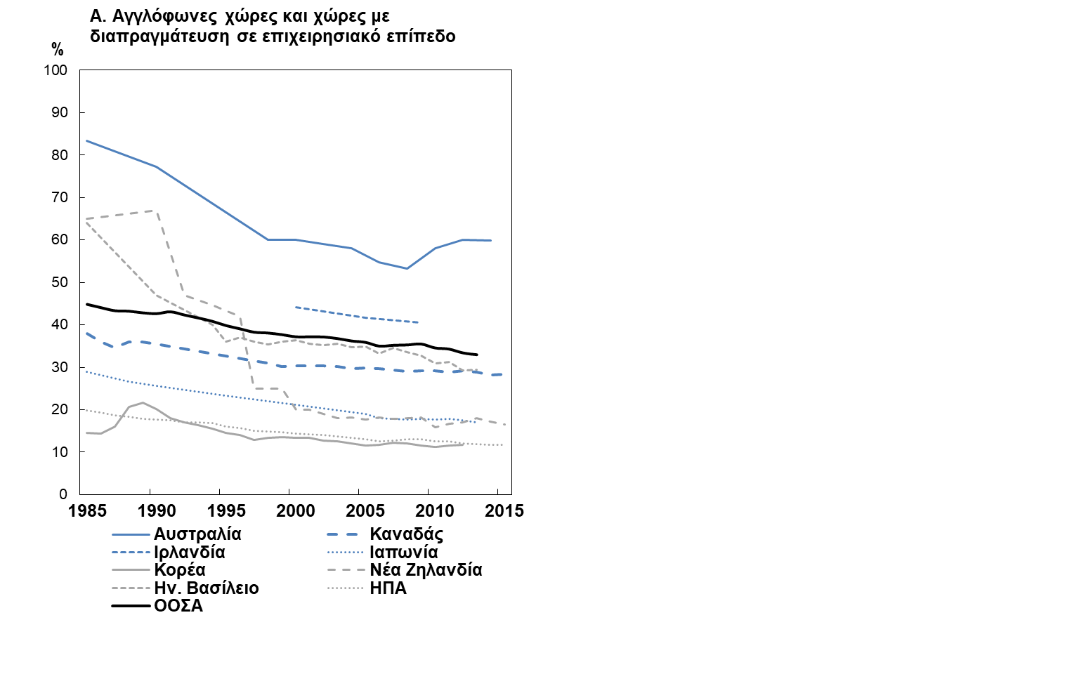
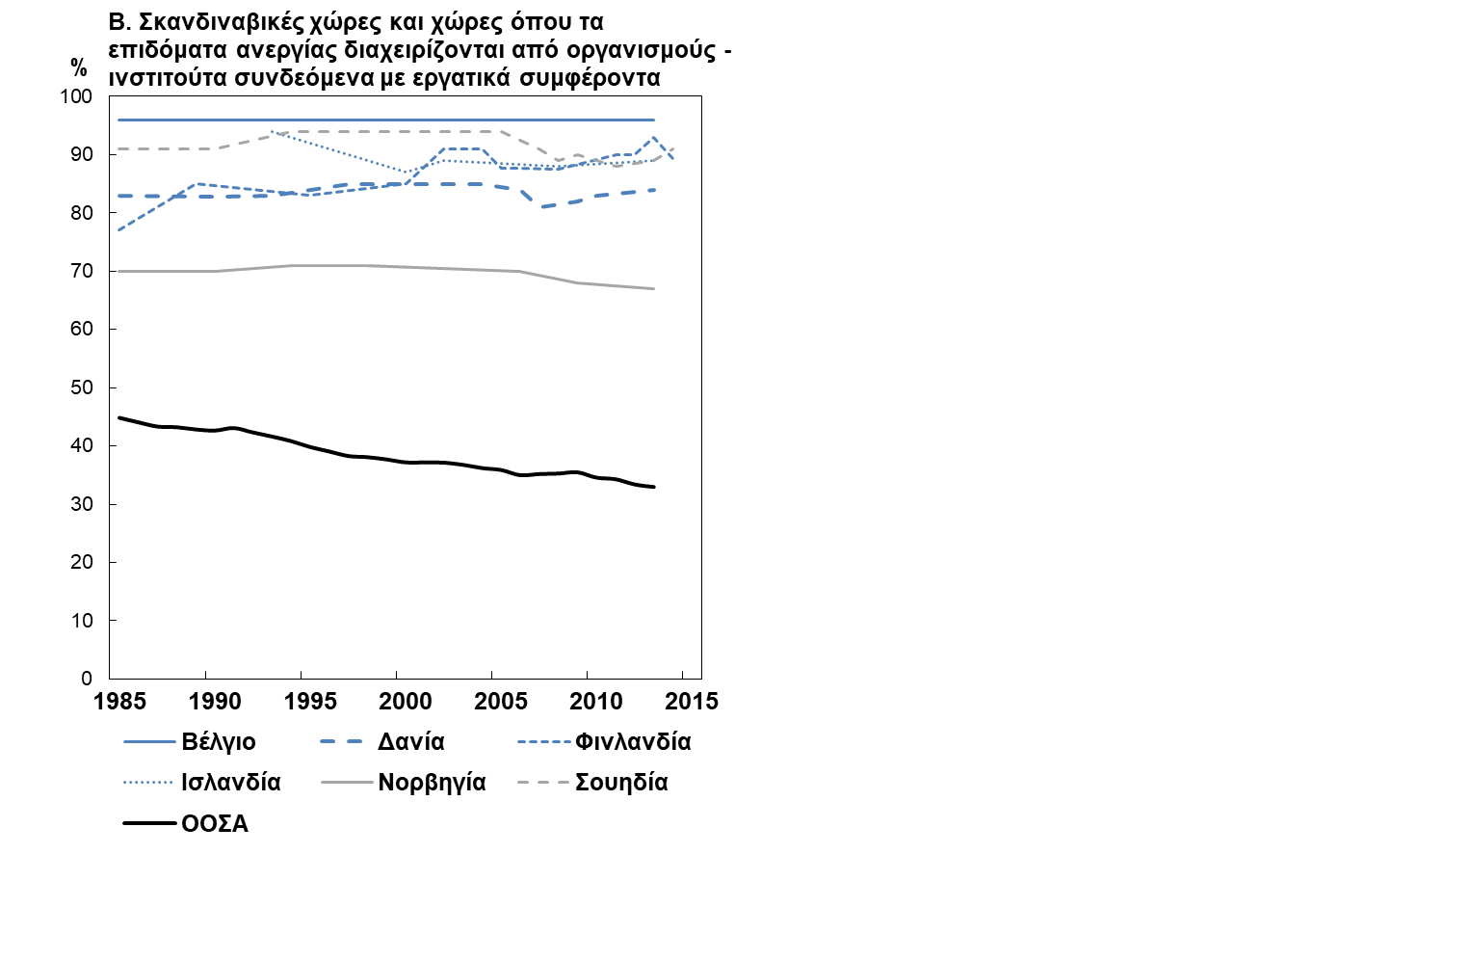
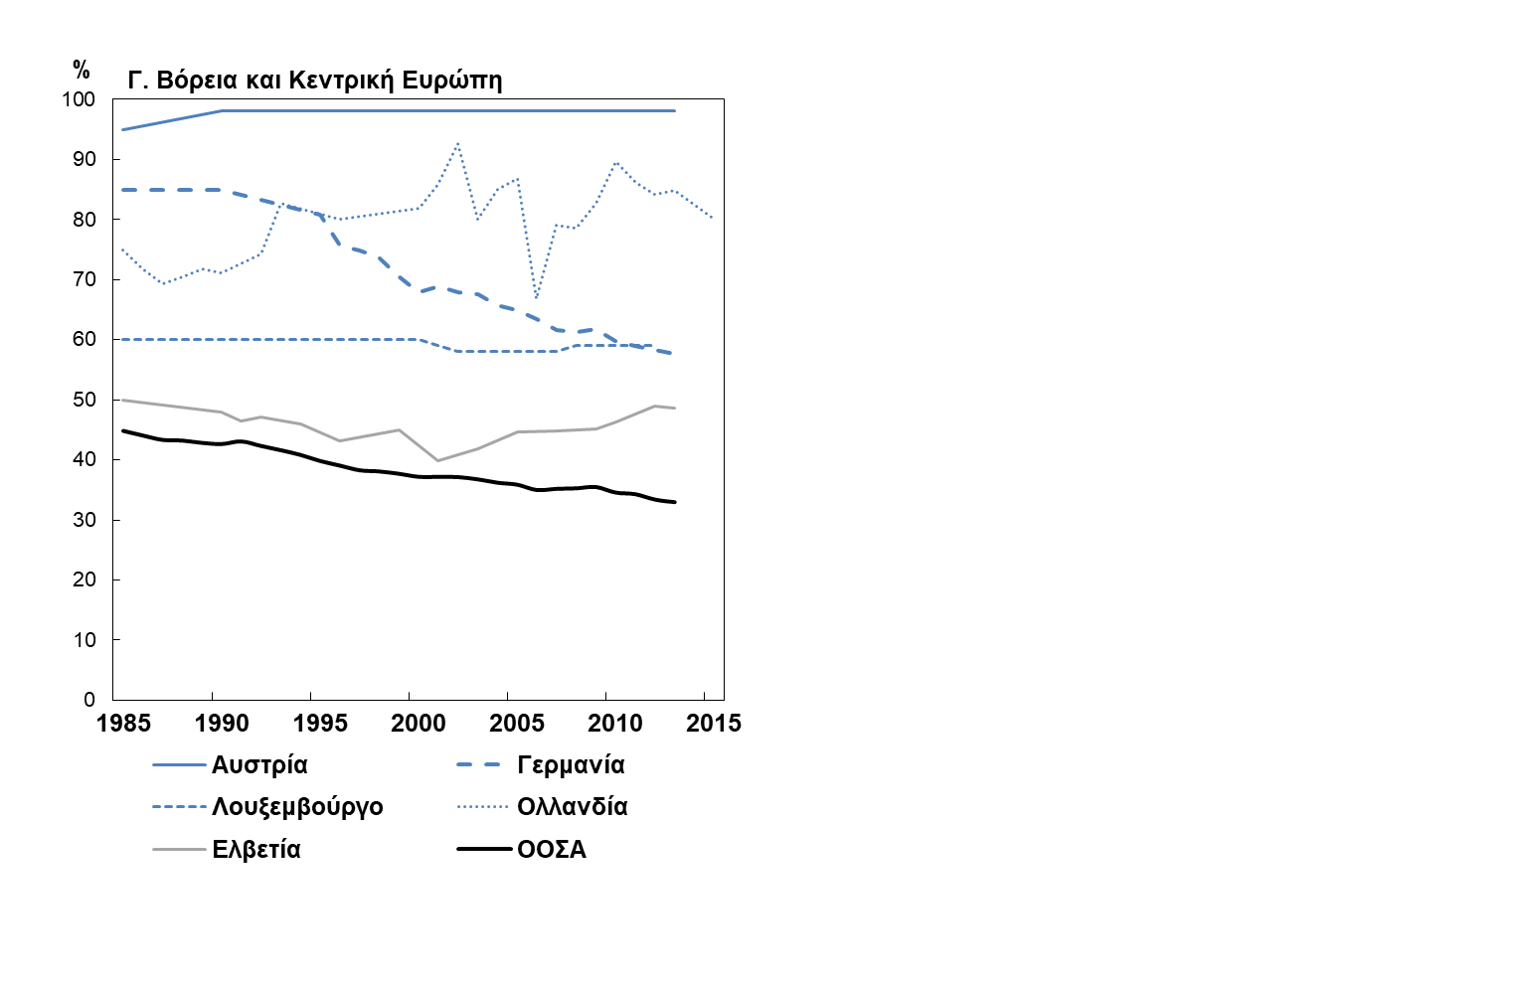
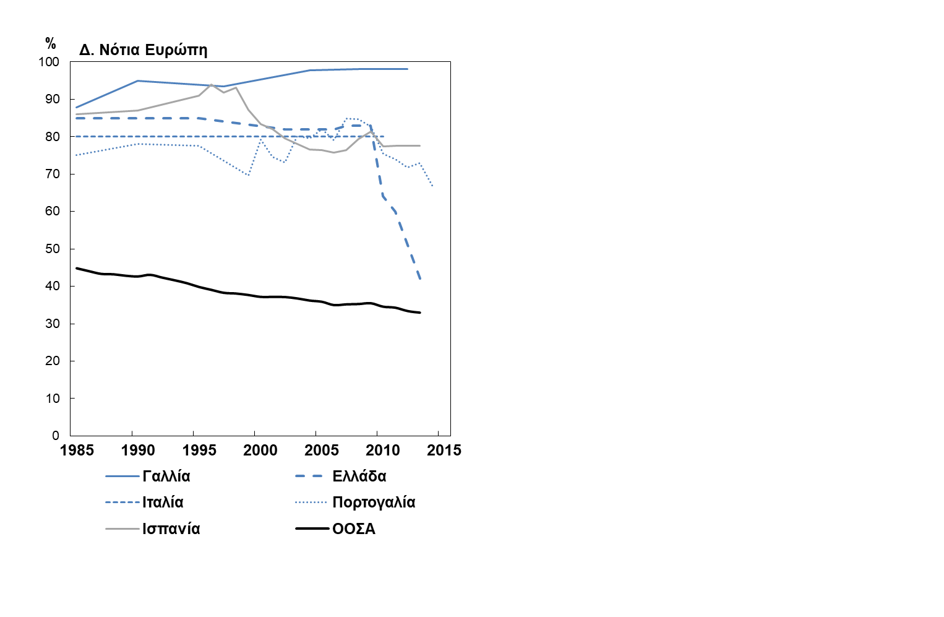
Δ03: Ποσοστό κάλυψης συλλογικών διαπραγματεύσεων – Ποσοστό εργαζομένων με δικαίωμα διαπραγμάτευσης, 1985 - 2015 (OECD, Employment Outlook 2017)

Σύμφωνα με την έκθεση του ΟΟΣΑ, το αποτέλεσμα της θεσμικής αυτής οργάνωσης (όπως προέκυψε στην περίοδο των Μνημονίων και της μεγάλης ύφεσης) είναι ότι το 45% των εργαζομένων καλύπτονται σήμερα από κάποιας μορφής συλλογική διαπραγμάτευση, ενώ πριν την κρίση το ποσοστό αυτό ήταν κοντά στο 80-85% (Δ03). Πιθανότατα αποτυπώνεται εδώ η αλλαγή στον καθορισμό του κατώτατου νόμιμου μισθού, που παλαιότερα προσδιοριζόταν από την ΕΓΣΣΕ η οποία είχε εφαρμογή σε όλους τους εργαζόμενους με σχέση εργασίας ιδιωτικού δικαίου, ενώ τώρα προσδιορίζεται διοικητικά. Σημειώνεται ότι το ποσοστό κάλυψης μειώθηκε ελαφρά στα χρόνια της κρίσης και στην Πορτογαλία και την Ισπανία κοντά στο 70-80%. Σημειώνεται, επίσης, ότι πολύ υψηλά ποσοστά κάλυψης (που έχουν παραμείνει σταθερά άνω του 80%) διαθέτουν οι Σκανδιναβικές χώρες, με τις χώρες της Βόρειας και Κεντρικής Ευρώπης (Γερμανία, Ολλανδία κλπ.) να ακολουθούν με ποσοστά άνω του 60% και τις μεγάλες αναπτυγμένες χώρες στο αγγλοσαξονικό τόξο (ΗΠΑ, Ηνωμένο Βασίλειο, Καναδάς, Αυστραλία κλπ.) με σχετικά πολύ χαμηλά ποσοστά κάλυψης (που μειώνονται διαχρονικά σε ποσοστά 20-40%).
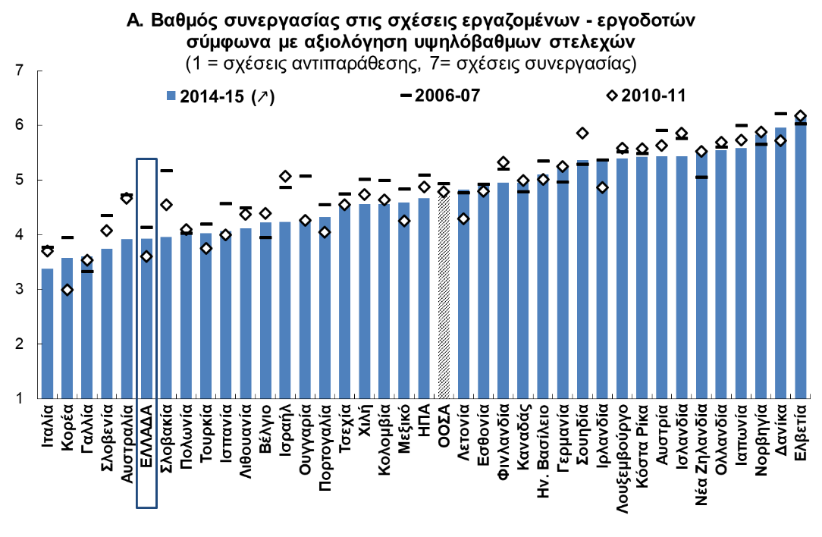
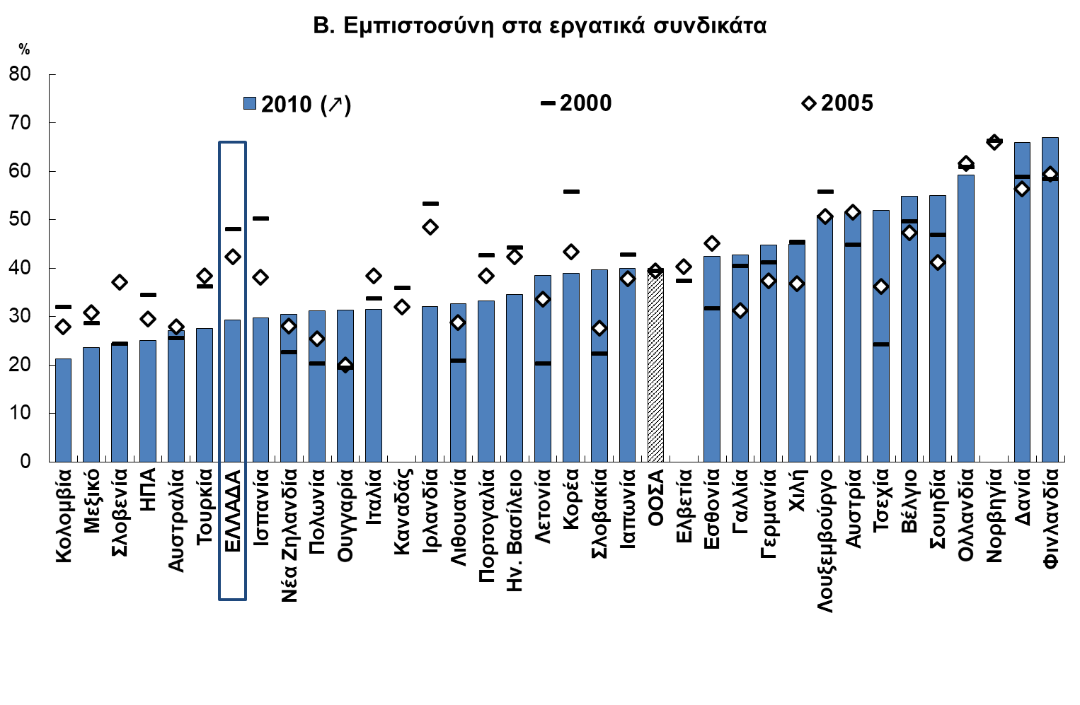
Τέλος, στο θέμα της ποιότητας των εργασιακών σχέσεων (Δ04), όπως αξιολογείται από στελέχη επιχειρήσεων αναφορικά με τη συνεργασία συνδικαλιστικών οργανώσεων και επιχειρήσεων, η Ελλάδα βρίσκεται πέντε θέσεις πάνω από τη χειρότερη χώρα (Ιταλία) και τρεις θέσεις πάνω από τη δεύτερη χειρότερη ευρωπαϊκή χώρα (Γαλλία). Επιπροσθέτως, το ποσοστό του ελληνικού πληθυσμού που εμπιστεύεται τις συνδικαλιστικές οργανώσεις ανέρχεται γύρω στο 28%, το χαμηλότερο ποσοστό για ευρωπαϊκή χώρα, με την Τουρκία, το Μεξικό και τις ΗΠΑ να βρίσκονται σε ακόμη χαμηλότερο επίπεδο. Σημειώνεται ότι η ποιότητα των εργασιακών σχέσεων είναι σε μέγιστο επίπεδο στις Σκανδιναβικές χώρες και τις χώρες της Βόρειας και Κεντρικής Ευρώπης.
Δ04: Ποιότητα εργασιακών σχέσεων (OECD, Employment Outlook 2017)

Σημ.: Δεν υπάρχουν στοιχεία για την εμπιστοσύνη στα εργατικά συνδικάτα το 2010 στον Καναδά, την Ελβετία και τη Νορβηγία
Από την ανάλυση που προηγήθηκε, ο ΟΟΣΑ καταλήγει σε ορισμένες διαπιστώσεις για το μέλλον των συλλογικών διαπραγματεύσεων. Ειδικότερα, αναγνωρίζεται ότι οι συλλογικές διαπραγματεύσεις πρέπει να συμβάλλουν στην ποιότητα της εργασίας και των εργασιακών σχέσεων, καθώς και τη διαμόρφωση ενός υψηλού επιπέδου απασχόλησης, να ενισχύουν την πρόσβαση στην αγορά εργασίας και να μειώνουν τις ανισότητες, και, τέλος, να συνεισφέρουν στην προσαρμογή της αγοράς εργασίας σε νέα δεδομένα ζήτησης και τεχνολογίας, ώστε να αυξάνουν την ανθεκτικότητα της απασχόλησης. Η μεγαλύτερη πρόκληση για τις συλλογικές διαπραγματεύσεις είναι να μην ξεπερασθούν από τον ταχέως μεταβαλλόμενο χαρακτήρα της εργασίας.
Απαιτείται η ενθάρρυνση νέων μορφών συλλογικής εκπροσώπησης για ανεξάρτητους εργαζόμενους ή για εργαζόμενους σε πλατφόρμες συμμετοχικής οικονομίας, καθώς και η μεγαλύτερη χρήση των κοινωνικών μορφών δικτύωσης. Παράλληλα, τα παραδοσιακά εργατικά σωματεία καλούνται να επανεξετάσουν τις σχέσεις τους με εργαζόμενους που υπάγονται σε μη τυπικές μορφές εργασίας.
Η διαπραγμάτευση σε ατομικό επίπεδο δεν μπορεί να υποκαταστήσει τις συλλογικές διαπραγματεύσεις, καθώς μόνο λίγοι εργαζόμενοι μπορούν να διαπραγματευθούν απευθείας και ουσιαστικά με τον εργοδότη τους. Οι συλλογικές διαπραγματεύσεις, όμως, πρέπει να είναι και λειτουργικές. Η λειτουργικότητα των συλλογικών διαπραγματεύσεων δεν ισοδυναμεί με την υψηλή κάλυψη. Απαιτεί όμως δυνατότητα προσαρμογής στις συντελούμενες αλλαγές και τη διασφάλιση ισορροπίας μεταξύ ευελιξίας στην αγορά εργασίας και προσβασιμότητας στην εργασία κάτω από αξιοπρεπείς συνθήκες. Πλήρως κεντροποιημένες διαδικασίες μπορούν να διασφαλίσουν υψηλή κάλυψη και προσβασιμότητα αλλά υστερούν παντελώς σε ευελιξία. Στο άλλο άκρο, πλήρως αποκεντρωμένες διαδικασίες αφήνουν μεγάλα περιθώρια ευελιξίας στους εργοδότες και τις συνδικαλιστικές οργανώσεις σε επιχειρηματικό επίπεδο, αλλά οδηγούν σε χαμηλή κάλυψη και προσβασιμότητα. Συνεπώς, η βέλτιστη ισορροπία μεταξύ ευελιξίας και προσβασιμότητας απαιτεί, μεταξύ άλλων, τη διαμόρφωση μιας διαρθρωμένης αποτελεσματικής σχέσης μεταξύ επιχειρησιακών και κλαδικών συμβάσεων, και τον εξορθολογισμό του περιεχομένου των κλαδικών συμβάσεων με τη χρήση επεκτάσιμων πρακτικών και, ταυτόχρονα, «δικλείδων ασφαλείας» μέσω εισαγωγής ρητρών και εξαιρέσεων.
Πρέπει να επισημανθεί ότι ο ψηφιακός μετασχηματισμός της οικονομίας, που οδηγεί σε όλο και μεγαλύτερη εξατομίκευση της εργασιακής σχέσης, απαιτεί και την εισαγωγή νέων, ισορροπημένων, νεωτεριστικών και ευέλικτων θεσμικών ρυθμίσεων. Οι κανόνες του ανταγωνισμού δεν μπορεί, για παράδειγμα, να εμποδίζουν τις διαπραγματεύσεις μεταξύ ανεξάρτητων εργαζομένων-αυτοαπασχολούμενων και των εργοδοτών τους. Απαιτείται, επίσης, η ενθάρρυνση νέων μορφών συλλογικής εκπροσώπησης για ανεξάρτητους εργαζόμενους ή για εργαζόμενους σε πλατφόρμες συμμετοχικής οικονομίας, καθώς και η μεγαλύτερη χρήση των κοινωνικών μορφών δικτύωσης. Παράλληλα, τα παραδοσιακά εργατικά σωματεία καλούνται να επανεξετάσουν τις σχέσεις τους με εργαζόμενους που υπάγονται σε μη τυπικές μορφές εργασίας.
Στη χώρα μας το σύστημα συλλογικών διαπραγματεύσεων που ίσχυε πριν την κρίση αγνοούσε την αναγκαία διασύνδεση της μακροχρόνιας εξέλιξης των μισθών με την εξέλιξη της παραγωγικότητας, και την ανταγωνιστικότητα των κλάδων των διεθνώς εμπορευσίμων. Ο τρόπος καθορισμού των μισθών είχε σημαντικές αρνητικές επιδράσεις στην ευελιξία των μισθών σε επιχειρησιακό επίπεδο, και ως εκ τούτου, την ανταγωνιστικότητα, τις επενδύσεις και την απασχόληση στην ελληνική οικονομία. Ουσιαστικά, οι κλαδικές ή ομοιοεπαγγελματικές συλλογικές συμβάσεις, σε συνδυασμό με την επέκταση, επέβαλαν κατώτατους μισθούς σε ολόκληρους κλάδους ή επαγγέλματα, εμποδίζοντας την αποτελεσματική προσαρμογή στη συγκυρία των επιχειρήσεων εκείνων που δεν είχαν ισχυρά θεμελιώδη μεγέθη. Η μόνη διέξοδος για αυτές ήταν η μείωση της απασχόλησης. Το ίδιο αυτό σύστημα είχε σαν παράπλευρο αποτέλεσμα την μείωση του ανταγωνισμού υπέρ των συγκυριακά ισχυρότερων επιχειρήσεων. Ένα σύστημα βασισμένο σε κλαδικές συλλογικές συμβάσεις μπορεί να συμβάλει σε καλύτερο συντονισμό των μερών που υπεισέρχονται στις συλλογικές διαπραγματεύσεις μόνο όταν υπάρχει ισχυρό κοινωνικό συμβόλαιο, μια ειλικρινής συμφωνία με όλα τα μέρη (επιχειρήσεις, εργαζόμενοι, κυβέρνηση) ώστε να συμμερίζονται την ανάγκη για βελτίωση της ανταγωνιστικότητας των επιχειρήσεων, που διασφαλίζει σε τελική ανάλυση τις θέσεις εργασίας στην οικονομία. Στην Ελλάδα, είναι πλέον κοινός τόπος ότι υπάρχει ανάγκη προσέλκυσης επενδύσεων σε μεγάλη έκταση ώστε να αυξηθεί η απασχόληση, καθώς η ανεργία είναι ο κύριος παράγοντας της φτώχειας. Όμως, μεγάλο μέρος της απασχόλησης είναι συγκεντρωμένο σε πολλές μικρές επιχειρήσεις με μεγάλες διαφορές παραγωγικότητας στη λειτουργία τους, οπότε εάν έχουμε μη διαφοροποιημένες μισθολογικές κλίμακες αυτές θα ασκήσουν δυσμενείς επιδράσεις στην προσπάθεια των επιχειρήσεων να δημιουργήσουν νέες θέσεις εργασίας. Επίσης, καθώς τα χρέη του ιδιωτικού τομέα προς τράπεζες και το δημόσιο ανέρχονται ήδη σε 130% του ΑΕΠ, υπάρχει μεγάλη ανάγκη αναδιάρθρωσης υπερχρεωμένων επιχειρήσεων. Μια τέτοια διαδικασία, όμως, δυσχεραίνεται εάν δεν υπάρχει ευελιξία στην προσαρμογή του εργατικού κόστους λειτουργίας.

Ένα σύστημα βασισμένο σε κλαδικές συλλογικές συμβάσεις μπορεί να συμβάλει σε καλύτερο συντονισμό των μερών που υπεισέρχονται στις συλλογικές διαπραγματεύσεις μόνο όταν υπάρχει ισχυρό κοινωνικό συμβόλαιο, μια ειλικρινής συμφωνία με όλα τα μέρη (επιχειρήσεις, εργαζόμενοι, κυβέρνηση) ώστε να συμμερίζονται την ανάγκη για βελτίωση της ανταγωνιστικότητας των επιχειρήσεων, που διασφαλίζει σε τελική ανάλυση τις θέσεις εργασίας στην οικονομία.

Οικονομικές εξελίξεις

ΑΕΠ: Στο +0,8% επιταχύνθηκε η αύξηση του ΑΕΠ το 2^{ο} τρίμηνο του 2017, έναντι +0,4% το προηγούμενο τρίμηνο και -0,5% το 2^{ο} τρίμηνο του 2016 (Δ05), σύμφωνα με τα προσωρινά στοιχεία της ΕΛΣΤΑΤ με εποχική διόρθωση. Η αύξηση του ΑΕΠ στηρίχτηκε κυρίως στην τελική καταναλωτική δαπάνη (+1,2%), με την ιδιωτική κατανάλωση να καταγράφει άνοδο +0,7% και τη δημόσια κατανάλωση +3,3%, καθώς επίσης και στις εξαγωγές αγαθών και υπηρεσιών οι οποίες ενισχύθηκαν κατά +9,5% (+8,8% οι εξαγωγές αγαθών και +11,5% οι εξαγωγές υπηρεσιών). Αντίθετα, οι επενδύσεις σε πάγια μειώθηκαν κατά -4,6% το 2^{ο} τρίμηνο του 2017, έναντι αύξησης +10,8% το προηγούμενο τρίμηνο και +18,1% το 2^{ο} τρίμηνο του 2016, ενώ περιλαμβανομένης της μεταβολής των αποθεμάτων (-€494 εκατ.), οι συνολικές επενδύσεις κατέγραψαν μείωση -17,1%. Σημειώνεται ότι σε όλες τις κατηγορίες επενδύσεων σημειώθηκε πτώση το 2^{ο} τρίμηνο του 2017 (κατοικίες: -5,1%, λοιπές κατασκευές: -9,3%, αγροτικά: -2,7%, μεταφορές: -5,5%, ΤΠΕ: -10,8%), εκτός από τις επενδύσεις σε μηχανήματα, όπου καταγράφηκε αύξηση +1% (Δ06). Τέλος, οι εισαγωγές αυξήθηκαν κατά +3,1% το 2^{ο} τρίμηνο του 2017, έναντι αύξησης +11,7% το προηγούμενο τρίμηνο και μείωσης -2,1% το 2^{ο} τρίμηνο του 2016.

 | 2016 Q1 | 2016 Q2 | 2016 Q3 | 2016 Q4 | 2017 Q1 | 2017 Q2
ΑΕΠ (ετήσια % μεταβολή) | -0,7% | -0,5% | 2,0% | -1,0% | 0,4% | 0,8%
Ετήσια % μεταβολή
Ιδιωτική κατανάλωση | -0,7% | -0,6% | 6,1% | 1,0% | 1,2% | 0,7%
Δημόσια κατανάλωση | -3,5% | -1,5% | -1,3% | -2,0% | -1,9% | 3,3%
Επενδύσεις | 14,2% | 36,6% | -14,5% | -28,4% | 19,6% | -17,1%
επενδύσεις σε πάγια | -10,4% | 18,1% | 12,7% | -14,0% | 10,8% | -4,6%
Εξαγωγές | -10,2% | -10,3% | 10,8% | 5,0% | 5,2% | 9,5%
Εισαγωγές | -10,2% | -2,1% | 13,9% | 3,5% | 11,7% | 3,1%
Συμβολή στη μεταβολή του ΑΕΠ
Ιδιωτική κατανάλωση | -0,5% | -0,4% | 4,1% | 0,7% | 0,9% | 0,5%
Δημόσια κατανάλωση | -0,8% | -0,3% | -0,3% | -0,4% | -0,4% | 0,7%
Επενδύσεις | 0,3% | 2,9% | -1,0% | -1,6% | 2,1% | -2,2%
επενδύσεις σε πάγια | -1,2% | 1,8% | 1,3% | -1,9% | 1,1% | -0,5%
Εξαγωγές | -3,3% | -3,3% | 3,1% | 1,5% | 1,5% | 2,8%
Εισαγωγές | 3,6% | 0,7% | -4,0% | -1,1% | -3,7% | -1,0%

Δ07: Συμβολή στη μεταβολή του ΑΕΠ (ΕΛΣΤΑΤ, Q2 2017)

Δ05: ΑΕΠ και οικονομικό κλίμα (ΕΛΣΤΑΤ, Q2 2017, EE, DG-ECFIN και ΙΟΒΕ, Αυγ. 2017 )
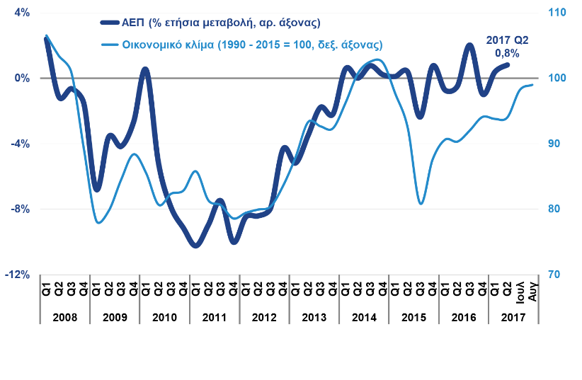

Δ06: Επενδύσεις κατά κατηγορία παγίων (ΕΛΣΤΑΤ, Q2 2017)
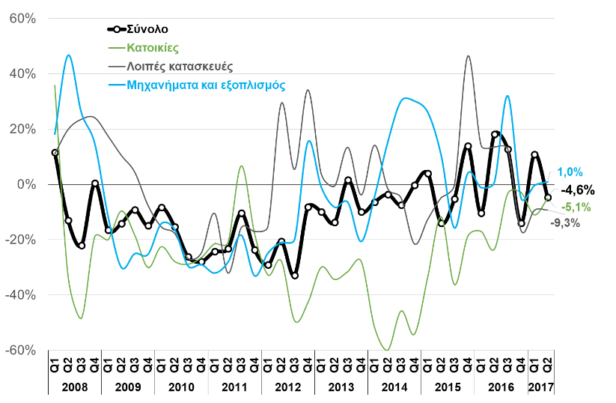
Σύμφωνα με τις παραπάνω μεταβολές, ο ρυθμός ανάπτυξης +0,8% το 2^{ο} τρίμηνο του 2017 οφείλεται κατά +0,5 π.μ. στην ιδιωτική κατανάλωση, +0,7 π.μ. στη δημόσια κατανάλωση και +1,8 π.μ. στις καθαρές εξαγωγές, ενώ οι επενδύσεις συνέβαλαν αρνητικά κατά -2,2 π.μ. (Δ07).
Συνολικά, κατά το 1^{ο} εξάμηνο του έτους, το ΑΕΠ αυξήθηκε κατά +0,6%, η ιδιωτική κατανάλωση κατά +1%, η δημόσια κατανάλωση κατά +0,7%, οι επενδύσεις σε πάγια κατά +2,7%, οι συνολικές εξαγωγές κατά +7,4% και οι συνολικές εισαγωγές κατά +7,3%. Έτσι, προκειμένου να επιβεβαιωθεί η πρόβλεψη της κυβέρνησης για ανάπτυξη 1,8% το 2017, το ΑΕΠ θα πρέπει να σημειώσει άνοδο περίπου +3% κατά το 2^{ο} εξάμηνο του έτους. Προς αυτή την κατεύθυνση, η δυναμική του τουρισμού αναμένεται να συμβάλει θετικά, ιδίως το 3^{ο} τρίμηνο, ενώ οι αυξημένες φορολογικές υποχρεώσεις νοικοκυριών και επιχειρήσεων ενδέχεται να κάμψουν τη δυναμική της ιδιωτικής κατανάλωσης, η οποία αποτελεί το 70% του ΑΕΠ, περιορίζοντας τον ρυθμό ανάπτυξης για το 2017 σε 1,5% ή λιγότερο.
Οικονομικό κλίμα: Περαιτέρω βελτίωση σημείωσε το οικονομικό κλίμα τον Αύγουστο του 2017, έπειτα από τη σημαντική ενίσχυση τον Ιούλιο, φτάνοντας στις 99 μονάδες, στο υψηλότερο επίπεδο από τον Μάρτιο του 2015 (Δ08). Στην εξέλιξη αυτή συνέβαλε αφενός η διαμόρφωση συνθηκών σταθεροποίησης έπειτα από την ολοκλήρωση της 2^{ης} αξιολόγησης και αφετέρου η δυναμική του τουρισμού, επηρεάζοντας θετικά τις προσδοκίες των επιχειρήσεων, ιδίως στον τομέα των υπηρεσιών. Παράλληλα, η καταναλωτική εμπιστοσύνη διαμορφώθηκε στις -57 μονάδες, στο υψηλότερο επίπεδο από τον Ιούλιο του 2015, ως αποτέλεσμα των λιγότερο αρνητικών εκτιμήσεων των νοικοκυριών για την οικονομική τους κατάσταση, την γενικότερη κατάσταση της χώρας και την εξέλιξη της ανεργίας (Δ09).
Πιο αναλυτικά, στη βιομηχανία ο δείκτης επιχειρηματικών προσδοκιών παρέμεινε σχεδόν αμετάβλητος, καθώς η ελαφρά υποχώρηση των εκτιμήσεων για την τρέχουσα παραγωγή και τη βραχυπρόθεσμη εξέλιξή της αντισταθμίστηκε από

Δ08: Οικονομικό κλίμα και επιχειρηματικές προσδοκίες στους βασικούς κλάδους
(EE - DG ECFIN, Αυγ. 2017)
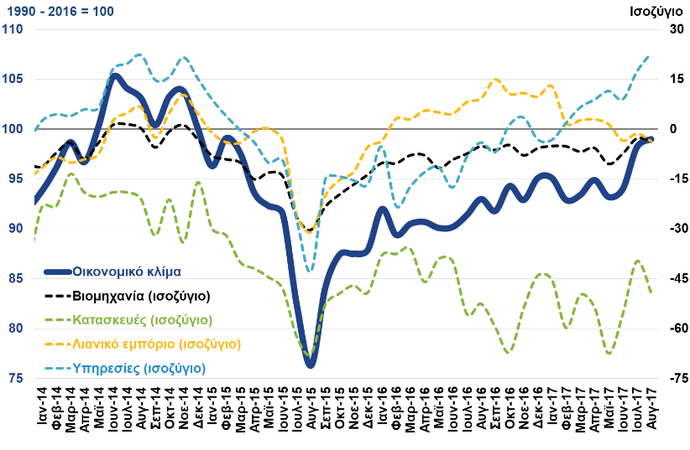

Δ09: Καταναλωτική εμπιστοσύνη και εκτιμήσεις νοικοκυριών για την οικονομική τους κατάσταση, τη γενική κατάσταση της χώρας και την ανεργία (EE - DG ECFIN, Αυγ. 2017)
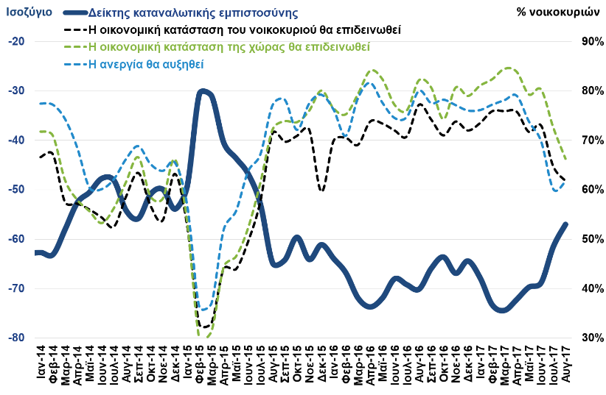

Δ10: Δείκτης Υπευθύνων Προμηθειών στη μεταποίηση (PMI) (Markit, Αυγ. 2017)
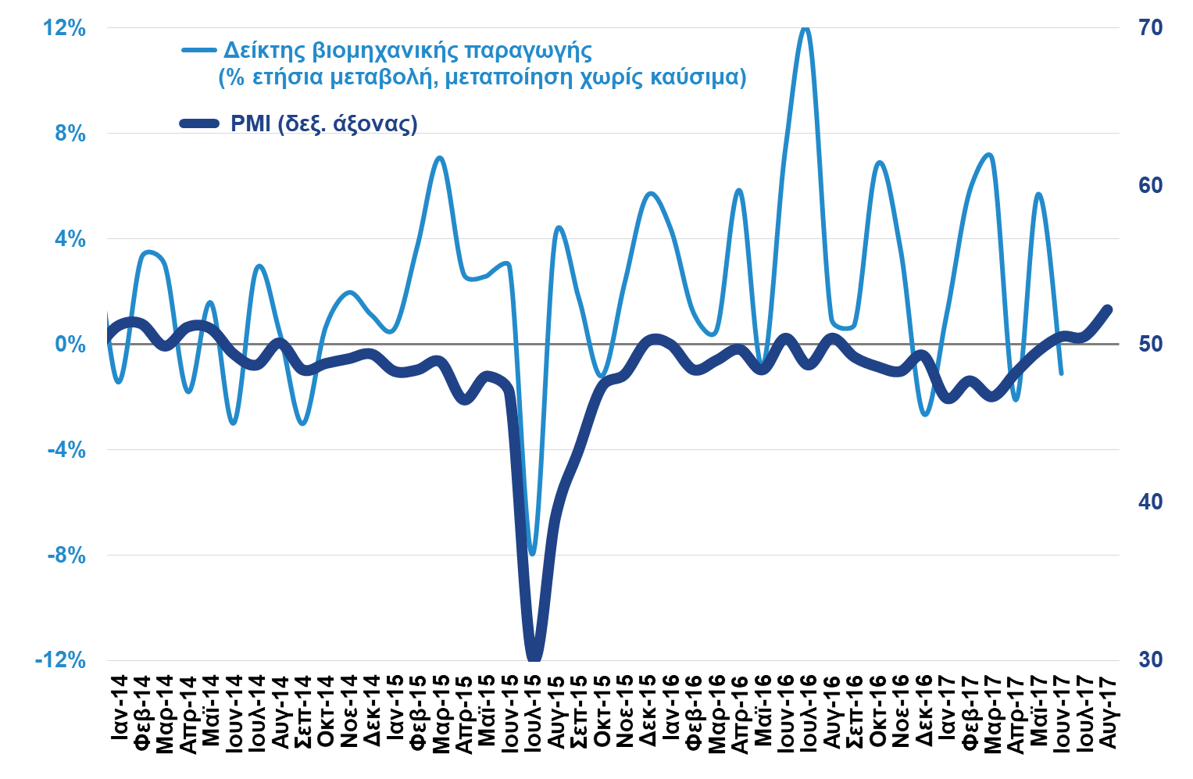
βελτίωση των προβλέψεων για την απασχόληση. Την ίδια ώρα, ο δείκτης υπευθύνων προμηθειών στη μεταποίηση, κατέγραψε υψηλό εννέα ετών (από τον Αύγουστο του 2008), φτάνοντας στις 52,2 μονάδες τον Αύγουστο του 2017, από 50,5 τον προηγούμενο μήνα και 50,4 τον Αύγουστο του 2016 (Δ10), ενισχυμένος από την αύξηση της εγχώριας ζήτησης και της ζήτησης από το εξωτερικό, καθώς επίσης και τη σημαντική αύξηση της απασχόλησης.
Αντίθετα, στο λιανικό εμπόριο οι προσδοκίες των επιχειρήσεων σημείωσαν ελαφρά κάμψη τον Αύγουστο του 2017, καθώς οι εκτιμήσεις για τις τρέχουσες πωλήσεις και την βραχυπρόθεσμη εξέλιξή τους, επιδεινώθηκαν, ενώ οι προβλέψεις για την απασχόληση εμφανίζονται λιγότερο αισιόδοξες σε σύγκριση με τον προηγούμενο μήνα.
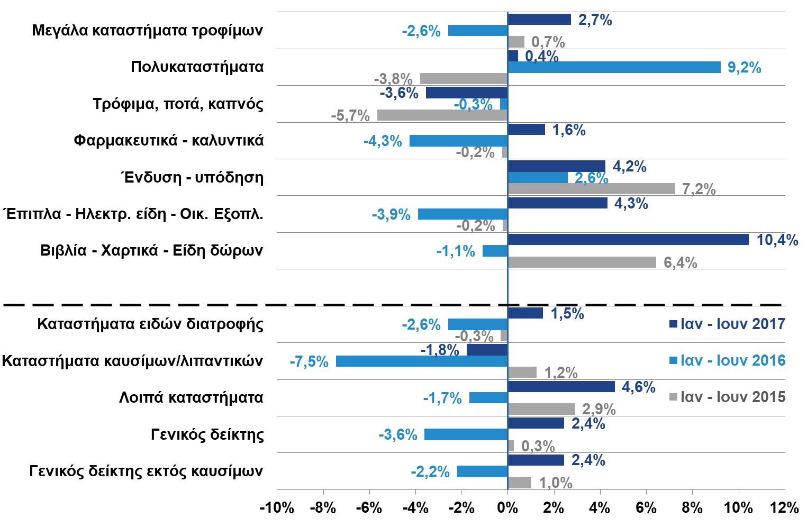
Στις υπηρεσίες, οι προσδοκίες των επιχειρήσεων εμφανίζονται ιδιαίτερα βελτιωμένες αναφορικά με την τρέχουσα κατάσταση των επιχειρήσεων και την τρέχουσα ζήτηση, ενώ αισιόδοξες είναι και οι προβλέψεις για την πορεία της απασχόλησης το επόμενο διάστημα. Έτσι, το συνολικό ισοζύγιο ανήλθε στις +22,9 μονάδες τον Αύγουστο του 2017, από +17,4 τον προηγούμενο μήνα και -4 τον Αύγουστο του 2016.
Δ11: Δείκτης όγκου στο λιανικό εμπόριο κατά κατηγορία καταστημάτων
(ΕΛΣΤΑΤ, Ιουν. 2017)

Τέλος, το οικονομικό κλίμα υποχώρησε στις κατασκευές τον Αύγουστο του 2017, με τις προσδοκίες των επιχειρήσεων να κινούνται πτωτικά σχεδόν σε όλους τους δείκτες, κυρίως λόγω της μειωμένης ζήτησης.
Λιανικές πωλήσεις: Άνοδο +4,3% σημείωσε ο όγκος λιανικών πωλήσεων πλην καυσίμων τον Ιούνιο του 2017 σε ετήσια βάση, έναντι πτώσης -1,5% τον Ιούνιο του 2016, ως αποτέλεσμα της αύξησης του όγκου πωλήσεων σε όλες τις κατηγορίες καταστημάτων, ιδίως στα καταστήματα επίπλων, ηλεκτρικών συσκευών και οικιακού εξοπλισμού (+14,2%) και βιβλίων χαρτικών ειδών τεχνολογίας κλπ. (+11,8%). Στα μεγάλα καταστήματα τροφίμων ο όγκος πωλήσεων κινήθηκε επίσης ανοδικά (+2%), ενώ στο ίδιο επίπεδο περίπου με εκείνο του Ιουνίου του 2016 παρέμειναν οι πωλήσεις καυσίμων (+0,2%). Συνολικά, κατά το πρώτο εξάμηνο του 2017, ο γενικός δείκτης όγκου πλην καυσίμων σημείωσε αύξηση +2,4%, με όλες τις κατηγορίες καταστημάτων να εμφανίζουν άνοδο, εκτός από τα εξειδικευμένα καταστήματα τροφίμων (οπωροπωλεία, ιχθυοπωλεία, ζαχαροπλαστεία, αρτοπωλεία κλπ), όπου ο όγκος πωλήσεων μειώθηκε κατά -3,6%, ενώ στα καύσιμα σημειώθηκε πτώση -1,8% (Δ11).

Χρηματοδότηση και καταθέσεις: Άνοδο για δεύτερο συνεχόμενο μήνα σημείωσαν οι καταθέσεις των νοικοκυριών τον Ιούλιο του 2017, ενώ οι καταθέσεις επιχειρήσεων παρουσίασαν μικρή μείωση. Σύμφωνα με τα στοιχεία της Τράπεζας της Ελλάδος, το υπόλοιπο των συνολικών καταθέσεων επιχειρήσεων και νοικοκυριών ανήλθε στα €121,2 δισ., πλησιάζοντας το επίπεδο του Δεκεμβρίου του 2016, ως αποτέλεσμα της θετικής ροής καταθέσεων των νοικοκυριών κατά +€415 εκατ. και των ασφαλιστικών επιχειρήσεων κατά +€537 εκατ., ενώ η ροή των καταθέσεων των μη χρηματοπιστωτικών επιχειρήσεων ήταν αρνητική κατά -€93 εκατ. Στην εξέλιξη αυτή συνέβαλε θετικά η καταβολή του επιδόματος άδειας στους μισθωτούς του ιδιωτικού τομέα, ενώ η πληρωμή της πρώτης δόσης του φόρου εισοδήματος φυσικών προσώπων τον Ιούλιο ενδεχομένως συγκράτησε την αύξηση του υπολοίπου καταθέσεων των νοικοκυριών. Σημειώνεται ότι από τον Ιούλιο του 2015, τον πρώτο μήνα μετά την επιβολή των capital controls η σωρευτική μεταβολή των καταθέσεων των νοικοκυριών είναι οριακά θετική (Δ12). Πάντως, η επικείμενη πληρωμή της 2^{ης} και 3^{ης} δόσης του φόρου εισοδήματος καθώς και η πληρωμή των δόσεων του ΕΝΦΙΑ, αναμένεται να ασκήσει πιέσεις στο υπόλοιπο των καταθέσεων των νοικοκυριών, ενώ η άνοδος των εισπράξεων από τον τουρισμό (+7,1% κατά το πρώτο εξάμηνο του 2017), σε συνδυασμό με την αυξανόμενη χρήση ηλεκτρονικών μέσων πληρωμών (σύμφωνα με την Τράπεζα της Ελλάδος, το 2016 ο συνολικός αριθμός συναλλαγών με κάρτες πληρωμών ανήλθε στις 513 εκατ. συναλλαγές από 381 εκατ. συναλλαγές που διενεργήθηκαν το 2015 παρουσιάζοντας αύξηση κατά 35%) αναμένεται να διατηρήσει τη θετική τάση στις καταθέσεις των επιχειρήσεων (Δ13). Από την άλλη πλευρά, ο ρυθμός ετήσιας μεταβολής της χρηματοδότησης επιχειρήσεων επανήλθε σε αρνητικό έδαφος από τον Ιούνιο του 2017 (-0,2%) και τον Ιούλιο διαμορφώθηκε στο -0,5%, με αρνητική μηνιαία καθαρή ροή κατά -€532 εκατ. Στα νοικοκυριά, η μηνιαία καθαρή ροή χρηματοδότησης ήταν αρνητική κατά -€163 εκατ., με το ρυθμό μείωσης των καταναλωτικών δανείων να αποκλιμακώνεται σταδιακά (-0,5%), αντίθετα με τα στεγαστικά, των οποίων η ετήσια μεταβολή παρέμεινε στο επίπεδο του -3,1% (Δ14).
Δ12: Ροή καταθέσεων νοικοκυριών
(Τράπεζα της Ελλάδος, Ιουλ. 2017)
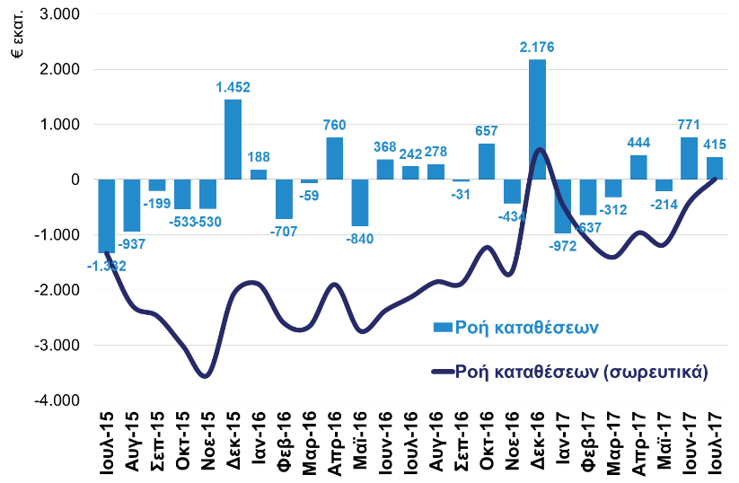

Δ13: Ροή καταθέσεων επιχειρήσεων
(Τράπεζα της Ελλάδος, Ιουλ. 2017)
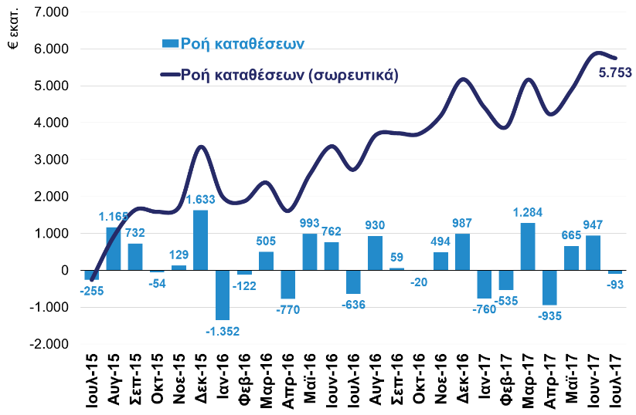

Δ14: Χρηματοδότηση επιχειρήσεων και νοικοκυριών – ετήσια % μεταβολή (Τράπεζα της Ελλάδος, Ιουλ. 2017)
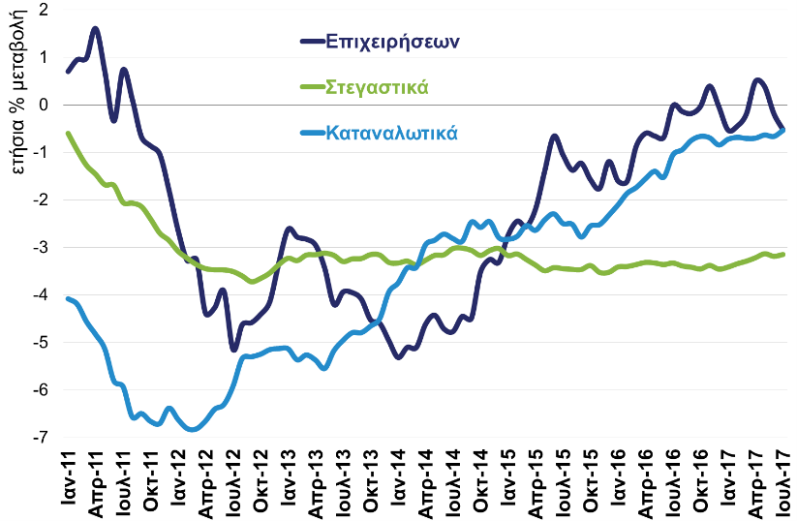

Ισοζύγιο πληρωμών: Άνοδο +14,9% παρουσίασαν οι εξαγωγές χωρίς καύσιμα και πλοία τον Ιούνιο του 2017, ενώ οι αντίστοιχες εισαγωγές ενισχύθηκαν κατά +4,4%. Ωστόσο, η αύξηση του ελλείμματος στο ισοζύγιο καυσίμων συνέβαλε στην αύξηση κατά +€24 εκατ. στο έλλειμμα του συνολικού ισοζυγίου αγαθών. Σημειώνεται ότι οι εξαγωγές αγαθών χωρίς καύσιμα αυξήθηκαν κατά 11,4% και οι εξαγωγές καυσίμων κατά 9,6% σε σταθερές τιμές. Την ίδια ώρα, το πλεόνασμα του ισοζυγίου υπηρεσιών παρουσίασε άνοδο κατά €221 εκατ. σε σχέση με τον Ιούνιο του 2016, κυρίως λόγω της ανόδου των εισπράξεων από τουρισμό (+14,2%).
Συνολικά, κατά το διάστημα Ιαν – Ιουν 2017, οι εξαγωγές αγαθών χωρίς καύσιμα και πλοία εμφανίζουν αύξηση κατά +10% και οι αντίστοιχες εισαγωγές κατά +6,4%, ενώ το συνολικό ισοζύγιο αγαθών, περιλαμβανομένων των καυσίμων, διαμορφώθηκε σε έλλειμμα -€9,2 δισ. περίπου, έναντι ελλείμματος -€8,3 δισ. το αντίστοιχο διάστημα το 2016. Κατά το ίδιο διάστημα, οι εισπράξεις από υπηρεσίες κινήθηκαν ανοδικά (+16%), ως αποτέλεσμα της βελτίωσης των εισπράξεων όλων των επιμέρους ισοζυγίων και κυρίως εκείνου των μεταφορών (+17,9%, Δ15).
Τουρισμός: Αύξηση +14,2% σημείωσαν οι ταξιδιωτικές εισπράξεις τον Ιούνιο του 2017, οι οποίες διαμορφώθηκαν σε €2 δισ. περίπου έναντι €1,8 δισ. τον αντίστοιχο μήνα του 2016, ενώ οι αφίξεις ανήλθαν στις 3.356 χιλ., παρουσιάζοντας αύξηση κατά +13,0%.
Δ15: Ισοζύγιο τρεχουσών συναλλαγών (Τράπεζα της Ελλάδος, Ιουν. 2017)

(€ εκατ.) | Ιαν – Ιουν |  | %Δ | Ιούνιος |  | %Δ
 | 2016 | 2017 | %Δ | 2016 | 2017 | %Δ
Ισοζύγιο αγαθών | -8.281,6 | -9.183,9 | 10,9% | -1.406,1 | -1.429,7 | 1,7%
Εξαγωγές χωρίς καύσιμα και πλοία | 8.868,2 | 9.758,3 | 10,0% | 1.575,0 | 1.809,0 | 14,9%
Εξαγωγές καυσίμων | 2.628,8 | 3.949,2 | 50,2% | 445,0 | 496,1 | 11,5%
Εισαγωγές χωρίς καύσιμα και πλοία | 15.952,8 | 16.968,7 | 6,4% | 2.768,5 | 2.890,2 | 4,4%
Εισαγωγές καυσίμων | 3.743,2 | 5.785,7 | 54,6% | 659,3 | 822,2 | 24,7%
Εισαγωγές πλοίων | 190,2 | 208,0 | 9,3% | 14,6 | 25,7 | 75,7%
Εισπράξεις από υπηρεσίες | 9.088,3 | 10.539,5 | 16,0% | 2.882,6 | 3.210,3 | 11,4%
Τουρισμός | 3.840,9 | 4.113,5 | 7,1% | 1.792,0 | 2.046,8 | 14,2%
Μεταφορές | 3.594,4 | 4.239,6 | 17,9% | 730,1 | 765,6 | 4,9%
Άλλες υπηρεσίες | 1.653,0 | 2.186,4 | 32,3% | 360,5 | 398,0 | 10,4%
Εισροές από ΕΕ | 1.517,1 | 1.067,5 | -29,6% | 193,5 | 199,1 | 2,9%
Τρέχουσες | 764,3 | 672,3 | -12,0% | 192,9 | 72,6 | -62,4%
Κεφαλαιακές | 752,8 | 395,2 | -47,5% | 0,6 | 126,5 | 21785,0%
Ισοζύγιο τρεχουσών συναλλαγών* | -2.146,1 | -2.451,0 | 14,2% | 885,4 | 951,9 | 7,5%
* περιλαμβάνονται κεφαλαιακές μεταβιβάσεις

Σε επίπεδο εξαμήνου, κατά το διάστημα Ιαν – Ιουν 2017 οι ταξιδιωτικές εισπράξεις εμφάνισαν αύξηση κατά +7,1% και διαμορφώθηκαν στα €4,1 δισ. και οι αφίξεις ανήλθαν στις 7.941 χιλ., παρουσιάζοντας άνοδο σε σύγκριση με το αντίστοιχο διάστημα το 2016 κατά +6,6% (Δ16). Σύμφωνα με τα στοιχεία της Τράπεζας της Ελλάδος, οι εισπράξεις από κατοίκους των χωρών της ΕΕ-28 διαμορφώθηκαν στα €2,7 δισ. (+8% σε σύγκριση με το διάστημα Ιαν – Ιουν 2016), και οι εισπράξεις από κατοίκους εκτός της ΕΕ-28 ανήλθαν €1,3 δισ. (+6,2% σε σύγκριση με το διάστημα Ιαν – Ιουν 2016). Αντίστοιχα, η ταξιδιωτική κίνηση από τις χώρες της ΕΕ-28 διαμορφώθηκε στις 5.331χιλ. ταξιδιώτες, παρουσιάζοντας αύξηση κατά 7,9% σε σύγκριση με την αντίστοιχη περίοδο του 2016, ενώ και η ταξιδιωτική κίνηση από τις χώρες εκτός της ΕΕ-28 αυξήθηκε κατά 4,2% και διαμορφώθηκε στις 2.609 χιλ. ταξιδιώτες.
Αγορά εργασίας: Οι εξελίξεις που καταγράφει το σύστημα ΕΡΓΑΝΗ συνεχίζουν τον Ιούλιο 2017 να είναι θετικές, αλλά ταυτόχρονα καταγράφεται και μια αποδυνάμωση των επιδόσεων (Δ17). Τον Ιούλιο η θετική επίδοση των 7.242 καθαρών προσλήψεων υπολείπεται της περυσινής επίδοσης (19.281). Έτσι, η επίδοση του πρώτου 7μήνου παρέμεινε ως η καλύτερη των 17 τελευταίων ετών (263.145 καθαρές θέσεις εργασίας), αλλά η διαφορά σε σχέση με πέρυσι πλέον υποχωρεί (253.945 καθαρές θέσεις στο 7μηνο 2016, ή αύξηση 9.200 καθαρές θέσεις στο 7μηνο έναντι του 2016, όταν στο 6μηνο η διαφορά ήταν ακόμα 67.480 καθαρές θέσεις σε σχέση με το 2016).
Η υποχώρηση αυτή του δυναμισμού των καθαρών προσλήψεων καταγράφεται την ώρα που οι προσλήψεις, ως σύνολο, συνέχισαν να αυξάνονται (225.856 αντί 201.793 τον Ιούλιο 2016), επειδή οι αποχωρήσεις αυξήθηκαν ακόμα ταχύτερα (-218.614 αντί -182.512τον Ιούλιο 2016). Την ίδια ώρα η συμμετοχή της μερικής ή εκ περιτροπής απασχόλησης στις νέες προσλήψεις παρέμεινε σταθερή σε σχέση με τον Ιούλιο 2016 (54,3% έναντι 54,2% τον Ιούλιο 2016 και 39% τον Ιούλιο του 2013. Οι μεταβολές αυτές, όσο το επιτρέπουν τα στοιχεία που δημοσιεύονται, φαίνονται περίπου ομοιόμορφα κατανεμημένες γεωγραφικά και σε επαγγέλματα, με την αύξηση των αποχωρήσεων να καταγράφεται σχεδόν σε όλα τα επαγγέλματα και τις περιφέρειες, γεγονός το οποίο καταδεικνύει ότι η τάση αυτή είναι γενική. Αντίστοιχα, σταθερότητα επιδεικνύει και ο λόγος οικειοθελών αποχωρήσεων / καταγγελιών σύμβασης. Παράλληλα τα στοιχεία του ΕΦΚΑ για τον Οκτώβριο και Νοέμβριο 2016 παρέχουν τις πρώτες ενδείξεις για την επίπτωση στην αγορά εργασίας από την αύξηση των ασφαλιστικών εισφορών (Δ18). Οι μικτές αποδοχές (μισθός και ασφαλιστικές εισφορές εργαζομένου) καταγράφουν στις σχετικές αναλυτικές περιοδικές δηλώσεις (ΑΠΔ) μια αύξηση που ακολουθεί την αύξηση των εισφορών κατά 0,5%, και αντίστοιχα η τάση της αυξητικής ετήσιας μεταβολής της απασχόλησης στις κοινές επιχειρήσεις αποδυναμώνεται μετά την αύξηση αυτή.
Προϋπολογισμός: Τα οριστικά στοιχεία για την εκτέλεση του κρατικού προϋπολογισμού τον Ιούλιο 2017 δείχνουν επί της ουσίας μια στασιμότητα των οργανικών εσόδων (τακτικών και επαναλαμβανόμενων εσόδων), η οποία δεν ήταν το ζητούμενο από τη λήψη των μέτρων αύξησης φορολογικών εσόδων που έχουν νομοθετηθεί από το καλοκαίρι του 2016 και μετά. Έτσι, στο 7μηνο του 2017 τα καθαρά έσοδα του τακτικού προϋπολογισμού ανήλθαν σε €27,6 δισ., έναντι στόχου €27,6 δισ. και αποτελέσματος €27,7 δισ. πέρυσι στο 7μηνο. Την ίδια ώρα, με τη συγκράτηση των πρωτογενών δαπανών (€23,2 δισ.) κάτω του στόχου (€24,2 δισ.) και κάτω του αποτελέσματος του 7μήνου 2016 (€23,6 δισ.) καθώς και τη συγκράτηση των δημόσιων επενδύσεων κάτω του στόχου

Δ16: Ταξιδιωτικές εισπράξεις και αφίξεις (Τράπεζα της Ελλάδος, Ιουλ. 2017)
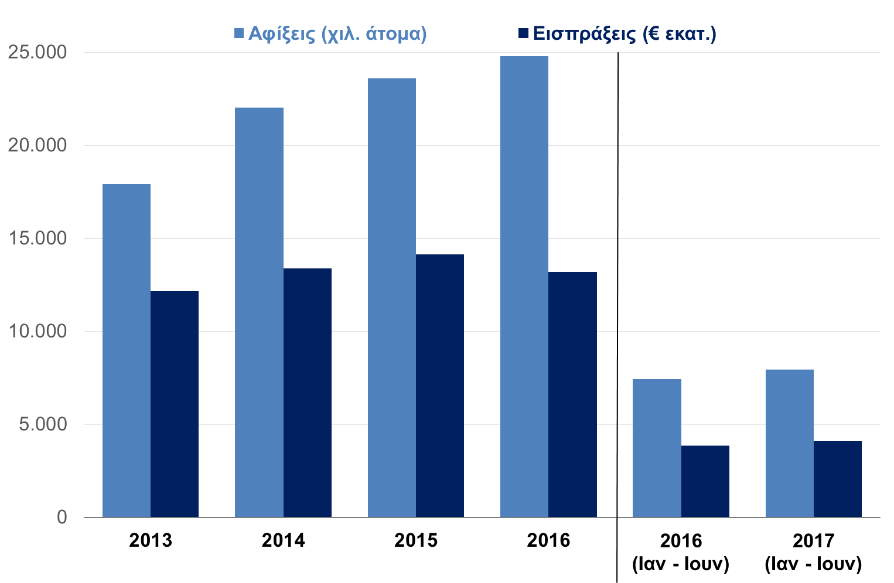

Δ17: Καθαρές προσλήψεις μισθωτής εργασίας
(ΕΡΓΑΝΗ, Ιούλιος 2017)
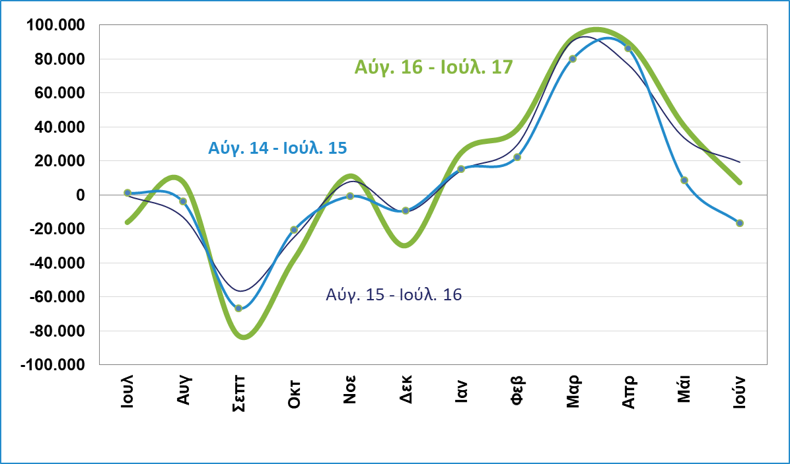

Δ18: Ετήσια μεταβολή απασχόλησης και μέσου ημερομησθίου κανονικών επιχειρήσεων
(ΕΦΚΑ, Νοε. 2016)
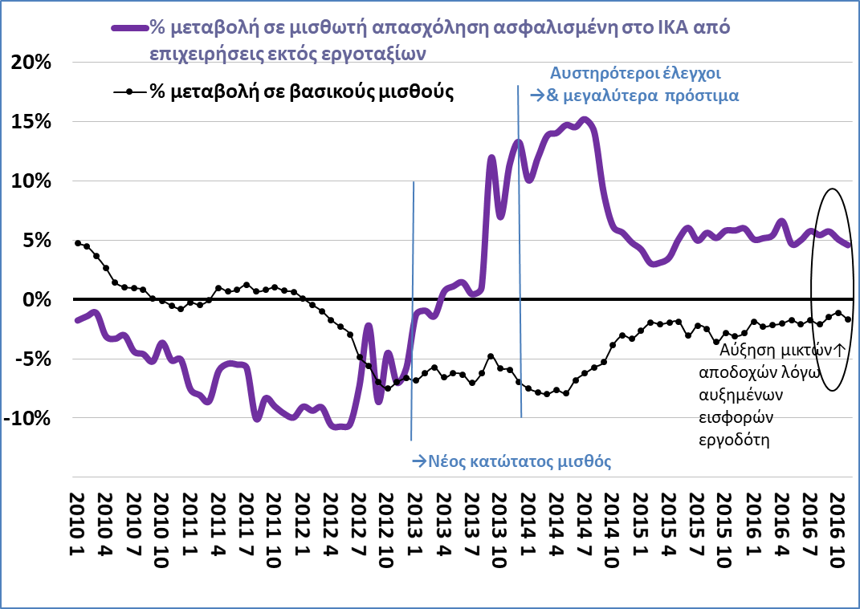
(€1,1 δις. έναντι €1,6 δισ.), το πρωτογενές πλεόνασμα διαμορφώθηκε σε €3 δισ. έναντι στόχου €2,1 δισ. και αποτελέσματος €2,7 δισ. πέρυσι. Σημειώνεται ότι στη συγκράτηση των δαπανών συμβάλλει και η σταθερή πλέον πληρωμή της κεντρικής κυβέρνησης προς τον ΕΦΚΑ.
Σε ό,τι αφορά τα έσοδα, πρέπει να σημειωθεί ότι πέραν των εκτάκτων εσόδων (μέρισμα ΤτΕ, ANFA/SMP ΤτΕ), στα μεγέθη του 2017 περιλαμβάνονται και €296,16 εκατ. από τον ΦΠΑ που έχει προκύψει από την παραχώρηση 14 περιφερειακών αεροδρομίων και που προστίθεται στον «ΦΠΑ λοιπών». Ειδικά σε ό,τι αφορά τον ΦΠΑ λοιπών, και σε σχέση με το στόχο του ΦΠΑ λοιπών (Δ19), αν αφαιρεθούν αυτά τα €296 εκατ., προκύπτει αντί αύξησης υστέρηση, καθώς ο στόχος ήταν €7,45 δισ., ενώ η εκτέλεση μετά την αφαίρεση αυτών των €296 εκατ. είναι €7,39 δισ. (η εκτέλεση μαζί με αυτά τα έσοδα των αεροδρομίων 7,68 δισ.), ποσό που συγκρίνεται με περυσινά, προ μέτρων, έσοδα 7,2 δισ. Σημειώνεται ότι από τις αρχές του 2017 έχει καταργηθεί ειδικά η προνομιακή μεταχείριση ΦΠΑ ορισμένων νησιών. Συνεπώς, ειδικά η πορεία των εισπράξεων ΦΠΑ Ιουλίου, αλλά και των μηνών έως και τον Οκτώβριο, είναι κρίσιμη καθώς θα κρίνει την αποτελεσματικότητα της αύξησης των συντελεστών ΦΠΑ, καθώς τους μήνες αυτούς θα αποτυπωθούν τα έσοδα από ΦΠΑ τουριστικών επιχειρήσεων που έχουν βιβλία χαμηλότερης κατηγορίας. Οι επόμενοι μήνες σε ένα βαθμό θα αποτυπώσουν το βαθμό στον οποίο η αύξηση του ΦΠΑ στα νησιά αυτά υποκαταστάθηκε από αυξημένη ροπή προς φοροδιαφυγή στις τουριστικές επιχειρήσεις κατά τη διάρκεια του καλοκαιριού.
Ειδικά στα καπνικά, η αύξηση του ΕΦΚ φαίνεται να έχει ήδη εντείνει τη στροφή σε λαθραία προϊόντα, ακόμα και αν λάβει κανείς υπόψη τη διακύμανση των εσόδων με μια αύξηση τους το καλοκαίρι του 2016 και μια πτώση μετά το Φεβρουάριο 2017. Η υστέρηση, σε σχέση με το στόχο για το 7μηνο του 2017 (€326 εκατ.) και σε σχέση με την επίδοση Ιαν-Ιουλ 2016 (€450 εκατ.) που καταγράφει η φετινή επίδοση για την περίοδο Ιαν-Ιουλ. 2017 (€301 εκατ.) μπορεί πλέον να μειώνεται, αλλά για την ώρα τα έσοδα ανά μήνα (€59 εκατ. για τον Ιούλιο 2017) έχουν απλά προσεγγίσει τα επίπεδα πριν τις εξελίξεις του 2016 (ενδεικτικά έσοδα Ιουλίου 2015 €71 εκατ.). Από την άλλη, κάτι τέτοιο δε φαίνεται να έχει συμβεί στην περίπτωση των καυσίμων, όπου η μικρή υστέρηση 25 εκατ. της εκτέλεσης 7μήνου έναντι του στόχου (1,07 δισ.) δεν αλλάζει το γεγονός ότι σε σχέση με το 7μηνο 2016 υπάρχει σημαντική αύξηση (στο 7μηνο 2016 τα έσοδα ήταν 868 εκατ.), η οποία καταγράφεται και στα έσοδα από το σχετικό ΕΦΚ. Η καλή αυτή εικόνα στηρίζεται όμως κυρίως στην αδύναμη πορεία των εσόδων αυτών τους πρώτους (χειμερινούς) μήνες του 2016, με τα έσοδα 2017 τους πλέον πρόσφατους μήνες να κινούνται στα επίπεδα του 2016.

Δ19: Έσοδα ΦΠΑ λοιπών ανά μήνα, μετά την αφαίρεση των εσόδων ΦΠΑ που σχετίζονται με την παραχώρηση 14 περιφερειακών αεροδρομίων και που προστίθενται στα έσοδα ΦΠΑ από την εκτέλεση προϋπολογισμού Μαΐου 2017 και ύστερα
(Υπουργείο Οικονομικών, Ιουλ. 2017.
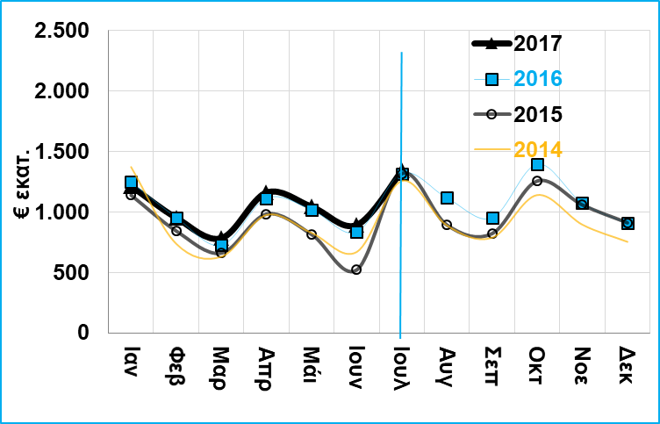

Η πορεία των εσόδων από φόρο εισοδήματος καταγράφει και αυτή μια σταθερότητα σε σχέση με το 2016, η οποία μάλιστα είναι εντυπωσιακή – κατά μήνα δεν υπάρχει ούτε σημαντική αύξηση ούτε μείωση (Δ20), με τις όποιες διαφορές να οδηγούν σε μια ελαφρά υποχώρηση της τάξης των €88 εκατ. στο 7μηνο. Πρέπει να σημειωθεί όμως ότι ο φόρος εισοδήματος, τα έσοδα του οποίου φαίνεται να κορυφώθηκαν στο ίδιο ύψος με το 2016 τον Ιούλιο, δεν περιλαμβάνει τα έσοδα από την έκτακτη, ειδική πλέον μετά τη μετονομασία της, εισφορά. Τα έσοδα αυτής περιλαμβάνονται στους «λοιπούς άμεσους φόρους», μαζί με έσοδα όπως το τέλος επιτηδεύματος, και στα οποία καταγράφεται σημαντική υποχώρηση σε σύγκριση με το 7μηνο 2016 αλλά και του στόχου (έσοδα 2016 €1,57 δισ., έσοδα 2017 €1,14 δισ. και στόχος 2017 €1,24 δισ.). Σημειώνεται ότι η ειδική εισφορά από το 2017 έχει γίνει πιο προοδευτική, με μείωση της επιβάρυνσης σε μεσαία εισοδήματα και αύξηση της επιβάρυνσης στα υψηλά εισοδήματα (που όμως μειώνονται ραγδαία). Έτσι, οι μεταβολές που ισχύουν για το 2017 στους φόρους εισοδήματος (πχ ενοίκια, αγρότες κλπ) φαίνεται ότι αντιστάθμισαν απλά τις όποιες τάσεις υποχώρησης στη φορολογητέα ύλη. Έτσι, τελικά, η προσδοκία αύξησης των φόρων εισοδήματος ειδικά από φυσικά πρόσωπα (στόχος €4,78 δισ. και εκτέλεση 2017 €4,45 δισ. έναντι εκτέλεσης €4,39 δισ. το 2016) δεν επιτεύχθηκε, και με μια μικρή υποχώρηση σε σχέση με τα έσοδα του 2016 στα έσοδα από νομικά πρόσωπα, τα έσοδα, για την ώρα, παραμένουν κάτω του στόχου και στο ύψος του 2016.

Δ20: Έσοδα φόρου εισοδήματος
(Υπουργείο Οικονομικών, Ιουλ. 2017.
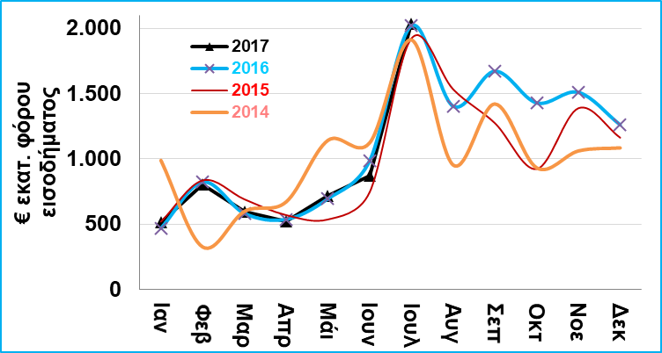

Μια αντίστοιχη εικόνα καταγράφεται και στα έσοδα από προηγούμενα οικονομικά έτη (ΠΟΕ). Αν και υπάρχει μια υπέρβαση των εσόδων του 2016 αλλά και του στόχου, αυτή η υπέρβαση δεν αρκεί για να ανατρέψει την προαναφερόμενη εικόνα και επίσης δείχνει σταδιακά να χάνει δυναμισμό. Σε ότι αφορά τους φόρους περιουσίας, οι διαφορές σε στόχους και σε σύγκριση με παλιότερα έτη σχετίζεται με το χρονισμό των εσόδων (και κατά περιόδους την πληρωμή δόσεων στο επόμενο ημερολογιακό έτος) και συνεπώς η υστέρηση σε σύγκριση με το 2016 δεν αξιολογείται ως αρνητική για την ώρα, καθώς άλλωστε υπάρχει και ελαφρά υπέρβαση του στόχου για το 2017 έως τώρα και πριν κορυφωθεί η πληρωμή του ΕΝΦΙΑ τους επόμενους μήνες.
Τα έσοδα από ασφαλιστικές εισφορές της Γενικής Κυβέρνησης καταγράφουν στο 7μηνο 2017 μια σημαντική αύξηση σε σύγκριση με το 2016 (€12,06 δισ. έναντι €11,52 δισ., αύξηση €545 εκατ.). Αυτή όμως προκύπτει όχι μόνο ως αποτέλεσμα των μεταβολών στο ύψος των εισφορών μισθωτών ιδιωτικού τομέα και της απασχόλησης, και φυσικά των μισθών, στον ιδιωτικό τομέα, αλλά επηρεάζεται από πολλές και αντίρροπες εξελίξεις. Πρώτα είναι οι αυξήσεις των εισφορών δημοσίων υπαλλήλων και συνταξιούχων. Η αύξηση αυτή δεν επηρεάζεται από τη μεταφορά των πληρωμών που ήδη γινόντουσαν από την κεντρική κυβέρνηση προς τον ΕΦΚΑ, και που αποτελεί απλή αλλαγή ενδοκυβερνητικών πληρωμών, αλλά από τις αυξήσεις των πληρωμών που κάνουν δημόσιοι υπάλληλοι και συνταξιούχοι. Ως προς την εργοδοτική εισφορά του δημοσίου αυτή υπολογίζεται από τα διαθέσιμα στοιχεία ως αύξηση περίπου €125 εκατ. Την ίδια ώρα υπάρχει και μια, αδύνατον να απομονωθεί με τα διαθέσιμα στοιχεία, αύξηση των εισφορών που καταβάλλουν δημόσιοι υπάλληλοι και συνταξιούχοι λόγω αλλαγών στον τρόπο υπολογισμού του εισοδήματος επί του οποίου υπολογίζονται οι εισφορές, αλλά οπωσδήποτε το σχετικό ποσό δεν είναι αμελητέο. Επίσης υπάρχουν από δημοσιεύματα του τύπου οι πρώτες ενδείξεις για σημαντική υποχώρηση των δηλωμένων εισοδημάτων επαγγελματικών (αλλά όχι των αγροτών που με την επαναφορά του αφορολόγητου αυξήσανε και πάλι τα δηλωμένα εισοδήματα τους), παράλληλα με την αύξηση των εισφορών που τους επιβάλλονται. Επιπλέον, από αρχές του 2017 ισχύει η μηνιαία καταβολή, αντί διμηνιαίας, για μια σειρά υπόχρεων υποβολής ΑΠΔ. Ως αποτέλεσμα η διακύμανση των εσόδων από ασφαλιστικές εισφορές έχει εξομαλυνθεί (Δ21). Συνολικά, όλα τα παραπάνω συνηγορούν υπέρ της εκτίμησης ότι η αύξηση που εμφανίζεται στα έσοδα από ασφαλιστικές εισφορές, μετά τα μέτρα που λήφθηκαν το 2016 και ισχύουν από τις αρχές του 2017, έχουν μεν οδηγήσει σε μια μικρή αύξηση των εσόδων, αλλά την ίδια ώρα οι δυνάμεις διάβρωσης της βάσης στον ιδιωτικό τομέα ήδη εμφανίζονται, και αναμένεται να αποκαλυφθεί στο προσεχές μέλλον η ένταση και διάρκεια τους.
Σε ό,τι αφορά τις υπόλοιπες δαπάνες και έσοδα της γενικής κυβέρνησης, η μικρή αύξηση των εσόδων από φορολογία που έχει ήδη καταγραφεί σε επίπεδο κεντρικής κυβέρνησης βρίσκεται πίσω από τις εξελίξεις στα στοιχεία της γενικής κυβέρνησης, μαζί με την επίδραση σημαντικών αναμορφώσεων που οδηγούν στην εμφάνιση μειωμένων εσόδων από φόρων στο 7μηνο €24,9 δισ. αντί €25,5 δισ. Ενδεικτικά, πλέον από 1/1/2017 (και αντίστοιχα αναμορφώνεται το 2016) προστίθεται στους άμεσους φόρους το έσοδο του ΛΑΓΗΕ (επιδοτήσεις παραγωγών ρεύματος από Φ/Β κλπ), το οποίο εμφανίζεται αυξημένο φέτος καθώς και των μικρών εσόδων από το ΤΕΚΕ (Ταμείο Εγγύησης Καταθέσεων). Επίσης, αντίστοιχα έχει αλλάξει ο χειρισμός του ΑΚΑΓΕ (Ταμείο Αλληλεγγύης Γενεών οι χρεώσεις του οποίου επιβαρύνουν τους συνταξιούχους) που πλέον επίσης θεωρείται φόρος. Επίσης, σημαντική εξέλιξη είναι η μείωση των δαπανών για κοινωνικές παροχές (21,7 δισ. στο 7μηνο του 2017 έναντι 22,3 δισ. πέρυσι) η οποία οφείλεται στο μεγαλύτερο βαθμό στη μείωση των δαπανών για συντάξεις (μείωση €776 εκατ. σε σχέση με το 7μηνο 2016, δηλαδή από €18,17 δισ. σε €17,39 δισ.) και η οποία υπερκέρασε την αύξηση των δαπανών «λοιπών παροχών» κατά €193 εκατ. καθώς και την αύξηση των δαπανών προσωπικού, που αυξήθηκαν κατά €250 εκατ., σε €9,33 δισ. από €9,07 δις,
Στο τέλος, όλες αυτές οι εξελίξεις συνέβαλαν στο ότι το πρωτογενές αποτέλεσμα της Γενικής Κυβέρνησης παρέμεινε ουσιαστικά σταθερό στα €4,1 δισ., από €4,13 δισ. πέρυσι, παρά το πλήθος δημοσιονομικών μέτρων που ελήφθησαν.
Σε ό,τι αφορά τις ληξιπρόθεσμες υποχρεώσεις του δημοσίου προς την αγορά αυξάνουν εκ νέου σε €5,44 δισ. τον Ιούλιο (Δ22), από €5,09 δισ. τον Ιούνιο και €5,01 δισ. τον Μάϊο μαζί με τις εκκρεμείς επιστροφές φόρων, και παρά τις αυξημένες πληρωμές για επιστροφές φόρων σε €465 εκατ. τον Ιούλιο από €272 εκατ. τον Ιούνιο. Σημειώνεται ότι αυτή η αύξηση συμπίπτει χρονικά με την εκκαθάριση των φορολογικών δηλώσεων και συνεπώς των επιστροφών, που όμως θα εκκαθαριστούν τους επόμενους μήνες. Την περίοδο, προ της έντασης βεβαιώσεων φόρων, Ιουνίου – Μάϊου παρέμειναν αντίστοιχα σταθερές οι ληξιπρόθεσμες οφειλές των πολιτών προς το κράτος, που ανήλθαν σε €7,27 δισ. τον Ιούνιο σε σχέση με €7,17 δισ. τον Μάϊο.

Δ21: Έσοδα Γενικής Κυβέρνησης από ασφαλιστικές εισφορές (Υπουργείο Οικονομικών, Ιουλ. 2017).
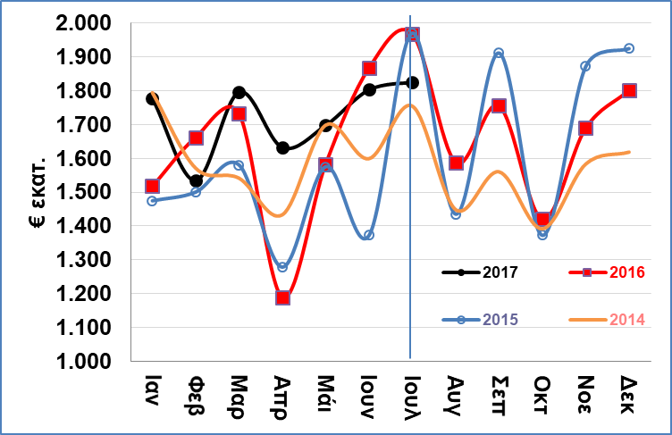

Δ22. Ληξιπρόθεσμες οφειλές κράτους προς ιδιώτες
(Υπουργείο Οικονομικών, Ιουλ. 2017).
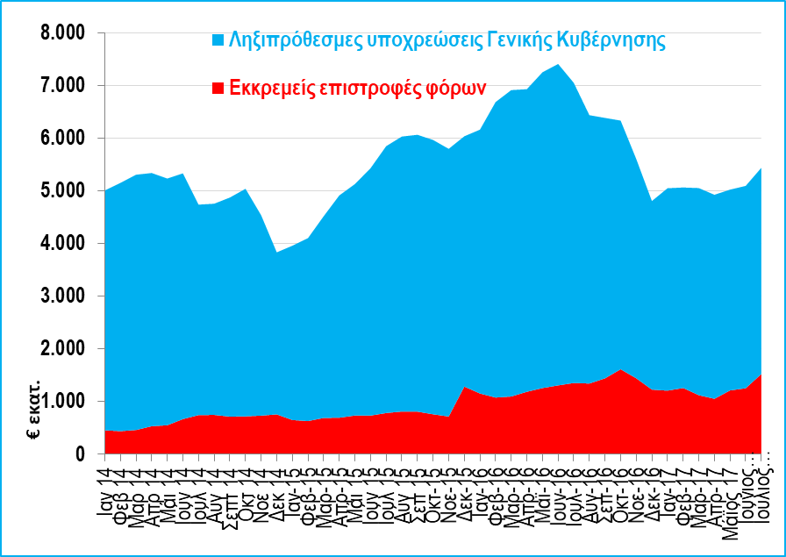

Ιδρύσεις και διαγραφές επιχειρήσεων: Η πορεία ιδρύσεων και διαγραφών επιχειρήσεων κατά τη διάρκεια του Αυγούστου ακολούθησε τη συνηθισμένη μείωση ιδρύσεων, πάντα με την επιφύλαξη ότι συνήθως τα αρχικά στοιχεία του ΓΕΜΗ επικαιροποιούνται στη συνέχει με τη συμπλήρωση και των μη μηχανογραφημένων μεταβολών. Η τάση που έχει ενδιαφέρον να επισημανθεί είναι η σταδιακή υποχώρηση των καθαρών ιδρύσεων ΙΚΕ, ως αποτέλεσμα της υποχώρησης των ιδρύσεων καθώς οι διαγραφές αυτών των νέων εταιριών είναι ακόμα λίγες. Την ίδια ώρα οι καθαρές ιδρύσεις ΑΕ, ΕΠΕ, ΟΕ και ΕΕ – των εταιρικών μορφών που καταρχήν είχαν εγκαταλειφθεί χάρη της ΙΚΕ, έχουν πλέον σταθεροποιηθεί σε μηδενικά επίπεδα και συνεπώς η τάση καθαρής μείωσης τους που επικρατούσε σταθερά από το τέλος του 2013 έχει διακοπεί (Δ23). Η εξέλιξη αυτή οφείλεται κυρίως στη δημοφηλία που έχει αποκτήσει η ΕΕ (ετερόρρυθμη εταιρεία) τους τελευταίους μήνες ως εταιρικό σχήμα.
Σε ό,τι αφορά τις ατομικές επιχειρήσεις, καταγράφεται τους τελευταίους μήνες μια ασυνήθιστη, για την εποχή, υποχώρηση των καθαρών ιδρύσεων, που έχει ως γενεσιουργό αιτία τόσο μια σταδιακή υποχώρηση των ιδρύσεων από την αρχή του έτους όσο και την απότομη αύξηση των διαγραφών ειδικά τον Αύγουστο (Δ24). Συγκεκριμένα, από την αρχή του έτους ιδρύθηκαν, σε καθαρή βάση, 4.074 ΙΚΕ (αντίστοιχα 2.720 την περίοδο Ιανουαρίου – Αυγούστου 2016), με την τάση αύξησης όμως να υποχωρεί τους τελευταίους μήνες, όπως ενδεικτικά δείχνουν οι καθαρές ιδρύσεις Αυγούστου 2017 (387) σε σύγκριση με τους μήνες Μάρτιο - Μάϊο 2017 (καθαρές ιδρύσεις περίπου 600 εταιρίες / μήνα).
Την ίδια ώρα διαγράφηκαν σε καθαρή βάση 837 ΑΕ, ΕΠΕ, ΟΕ & ΕΕ (3113 το 2016) και 1.376 ατομικές επιχειρήσεις (2.096 το 2016). Για τις ατομικές επιχειρήσεις η τάση ανάκαμψης των αρχών του έτους διακόπηκε το καλοκαίρι, καθώς ενδεικτικά τον Αύγουστο 2017 οι καθαρές διαγραφές ανήλθαν σε 1.422, αντί 476 τον Αύγουστο 2016.
Δ23: Καθαρές ιδρύσεις ΑΕ, ΕΠΕ, ΟΕ και ΕΕ καθώς και ΙΚΕ (ΓΕΜΗ, Αύγ. 2017).
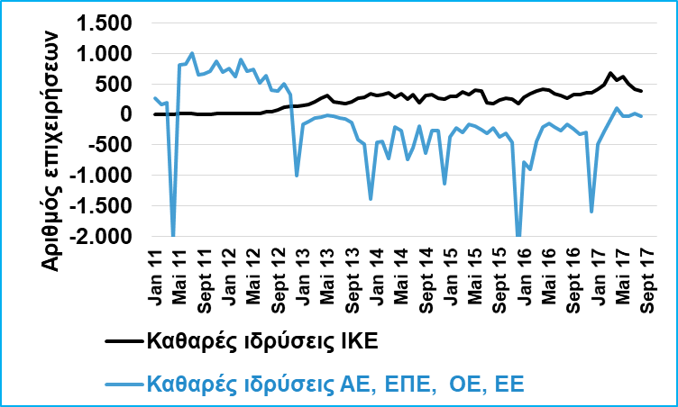

Δ24: Καθαρές ιδρύσεις ατομικών επιχειρήσεων
(ΓΕΜΗ, Αύγ. 2017).
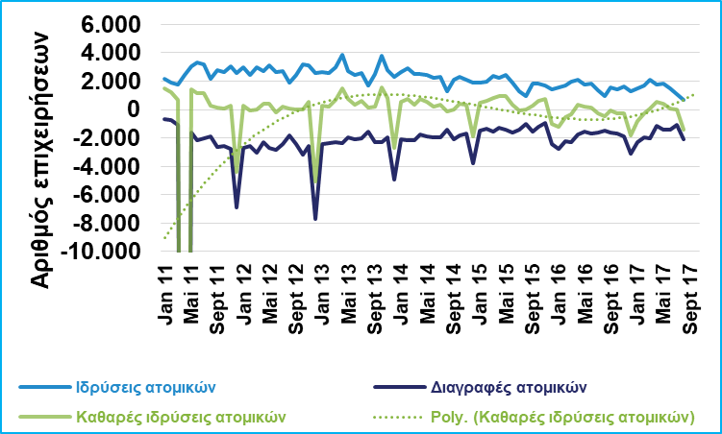

Οικονομικά μεγέθη μελών ΣΕΒ

* 20.500 δημοσιευμένοι ισολογισμοί χρήσης 2015 που περιλαμβάνονται στη βάση της ICAP
** σύνολο κερδών κερδοφόρων επιχειρήσεων
*** % επί του συνόλου τακτικών αποδοχών (χωρίς bonus και υπερωρίες)/ασφαλιστικών εισφορών ασφαλισμένων στο IKA
**** % επί του συνόλου εσόδων από φόρο εισοδήματος νομικών προσώπων

Όραμα
Οραματιζόμαστε την Ελλάδα ως τη χώρα, που κάθε πολίτης του κόσμου θα θέλει και θα μπορεί να επισκεφθεί, να ζήσει και να επενδύσει. Οραματιζόμαστε μια ανοιχτή, κοινωνικά υπεύθυνη και οικονομικά φιλελεύθερη χώρα-μέλος της Ευρωπαϊκής Ένωσης, που προτάσσει την ισχυρή ανάπτυξη ως παράγοντα κοινωνικής συνοχής. Θέλουμε μια Ελλάδα δυναμικό κέντρο της ευρωπαϊκής περιφέρειας, με στέρεους θεσμούς, ελκυστικό κοινωνικό και οικονομικό περιβάλλον, που προάγει τις εξαγωγές, την καινοτόμο επιχειρηματικότητα, την παραγωγή και τις ποιοτικές υπηρεσίες, τη βιώσιμη ανάπτυξη, τη γνώση, τη συνοχή, τις ίσες ευκαιρίες και το κράτος δικαίου.

Αποστολή
Ηγεσία & Γνώση
Ο ΣΕΒ διαδραματίζει ηγετικό ρόλο στον μετασχηματισμό της Ελλάδας σε μια παραγωγική, εξωστρεφή και ανταγωνιστική οικονομία, ως ανεξάρτητος και υπεύθυνος εκπρόσωπος της ιδιωτικής οικονομίας.
Κοινωνικός Εταίρος
Ο ΣΕΒ, ως κοινωνικός εταίρος που πιστεύει στη λειτουργία των θεσμών, προωθεί στα αρμόδια όργανα της Πολιτείας και της Ε.Ε. τις απόψεις και θέσεις της επιχειρηματικής κοινότητας.
Ισχυρός Εκπρόσωπος
Ο ΣΕΒ διαμορφώνει θέσεις, αναλύσεις και προτάσεις πολιτικής για την οικονομία, τη βιομηχανία, την καινοτομία, την απασχόληση, την παιδεία και τις εργασιακές δεξιότητες, τον κοινωνικό διάλογο, τη βιώσιμη ανάπτυξη, την εταιρική υπευθυνότητα.
Φορέας Δικτύωσης
Ο ΣΕΒ δικτυώνει τα μέλη του μεταξύ τους & με τα κέντρα αποφάσεων (εγχώρια και διεθνή), με στόχο τη δημιουργία προστιθέμενης αξίας.

